DSSD331/DTSD341-MC3说明书

1 综合介绍

1.1 概述

DSSD331/DTSD341（配置号 MC3）型三相电子式多功能电能表是新一代智能型高科技电能计量产品，符合 GB/T17215.321-2008、GB/T17215.323-2008 和 DL/T614-2007 等电能表有关标准，采用 DL/T645-1997 通信规约。
业务咨询电话：0731-82052265

1.2 工作原理简述

本产品由电流互感器、集成计量芯片、微处理器、温补实时时钟、数据接口设备 和人机接口设备组成。集成计量芯片将来自电压分压，电流互感器的模拟信号转换为 数字信号，并对其进行数字积分运算，从而精确地获得有功电量和无功电量，微处理 器依据相应费率和需量等要求对数据进行处理。其结果保存在数据存储器中，并随时 向外部接口提供信息和进行数据交换，其原理框图如图 1 所示。
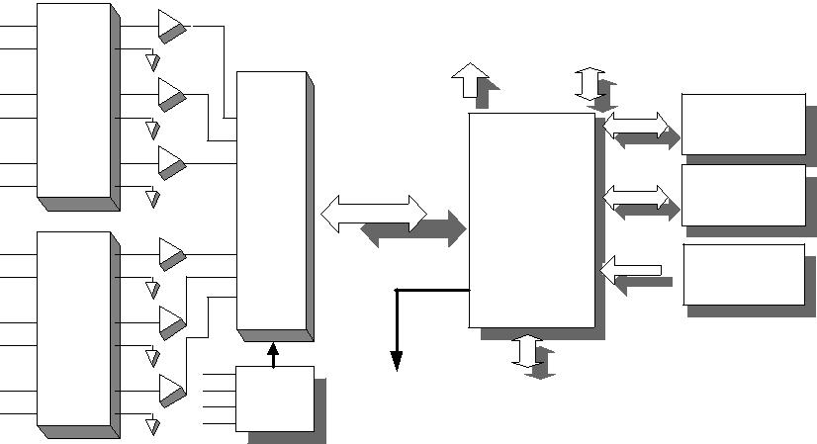

Ua |  | ua
Un | 电压 | un
Ub | 分压 | ub | 片
Ub | 电路 | ub | 量芯
Un | 电路 | un | 量芯
Uc |  | uc | 集成计
Un |  | un
Ia+ |  | ia+
Ia- | 仪用 | ia-
Ib+ | 电流 | ib+
Ib- | 互感器 ib- |  | U a
Ic+ | (CT) | ic+ | U a
Ic+ | (CT) | ic+ | U b
Ic- |  | ic- | U c 电源
Ic- |  | ic- | U n

 | L C D 显 示 器 |  |  | 时 钟 / 电 池

通 信 接 口

主 数
I C 卡 接 口
据 处 理 器

按 钮

 | 脉 冲 输 出 |  |  | 内部存储器 |  |  | 停电抄表电池

 |  | 图 1：工作原理简述（以三相四线表为例）
1.3 | 技术参数
1.3.1 | 主要技术参数
项目 |  |  | 技术要求
参比电压 |  |  | 3×220V/380V, 3×100V
工作电压范围 |  |  | 三相 50%Un ~ 120%Un
电流测量范围 |  |  | 互感器接入式：1.5(6)A, 5(10)A, 5(6)A
 |  |  | 直通式：10(40)A, 15(60)A, 20(80)A
准确度等级 |  |  | 有功 1 级
 |  |  | 无功 2 级
工作温度 |  |  | -25℃～60℃
极限工作温度 |  |  | -40℃～70℃
相对湿度 |  |  | ≤95%(无凝露)
频率范围 |  |  | (50±2.5)Hz
启动电流 |  |  | 互感器接入式：
 |  |  | 2‰In( 1 级)

 |  |  | 直通式：4‰Ib( 1 级)
 | 功耗 |  | ＜1.5W，6VA
 | MTBF |  | ≥1×10⁵ h
 | 1.3.2 日历时钟
 | 时钟误差 |  | ≤0.5 s/d（0℃~+40℃时：±2ppm;
 | 时钟误差 |  | -40℃~+85℃时：±3.5ppm）
 | 时钟频率 |  | 1Hz
 | 电池寿命 |  | 10 年
 | 电池连续工作时间 |  | ≥5 年
 | 1.3.3 光耦脉冲输出
 |  | 出厂设置以表计面板标识为准。对 1.5(6)A 的电表，
 |  | 通常设为：
 |  | 3×220V/ 380V 的低压表：有功：6400imp/kW·h
 | 脉冲输出常数 |  | 无功：6400imp/kvar·h
 |  | 3×57.7V/100V, 3×100V 的高压表：
 |  |  | 有功：20000imp/kW·h
 |  |  | 无功：20000imp/kvar·h
 | 脉冲输出宽度 | (65±5)ms
 | 最大容许通过电流 | 10mA（DC）
 | 工作电压 | 5V～24V（DC）
 | 1.3.4 其它数据
 | 外形尺寸 | 长×宽×厚=220mm×170mm×75mm
 | 净重 | 约 1.6kg

2
1.3.5 外形和布局
 | 面板
下透镜 | 指示灯
 | 液晶显示屏
电池盖 | 光通信口
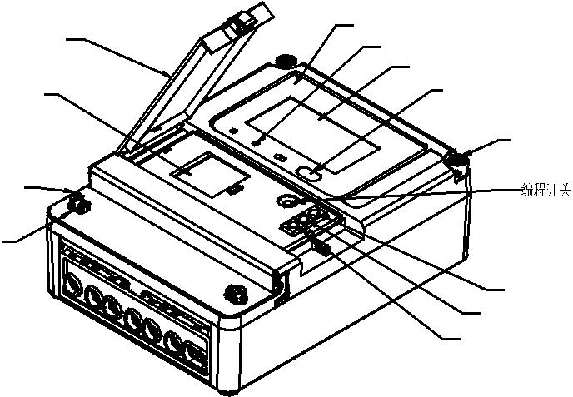
铅封堵塞

端盖铅封螺钉

端盖

按钮1 按钮2

按钮3

1.3.6 | 安装尺寸
1.3.7 | 主端子接线图
 | 1 2 3 4 5 6 7 8 9
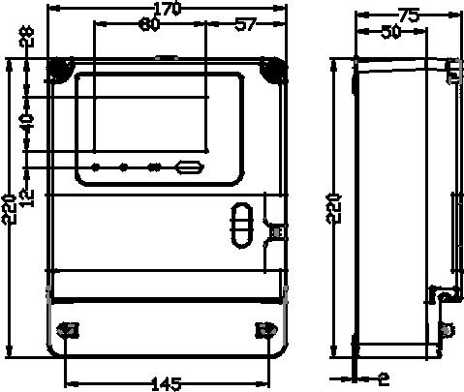
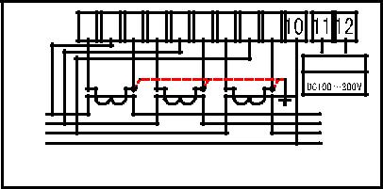
 | 辅助电源
 | AC85～265V
A
输 _{B} | 输
入 C | 出
N

三相四线经电流互感器接入式接线图

OKRW8.668.125
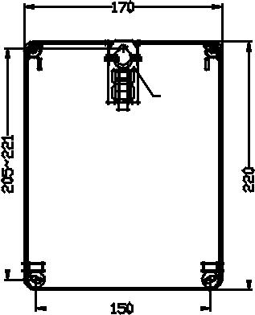

 |  |  |  |  |  |  |  |  |  | 2 |  |  |  |  |  |  |  |  |  | 5 |  |  |  | 8
 |  |  |  |  |  |  | 1 |  |  |  |  | 3 |  |  |  | 4 |  |  |  |  |  |  |  |  |  |  | 10
 |  |  |  |  | 输入 |  |  |  |  |  |  |  |  |  |  |  |  |  |  |  |  |  |  |  |  |  |  |  | 输出
 |  |  |  |  | A |  |  |  |  |  |  |  |  |  |  |  |  |  |  |  |  |  |  |  |  |  |  |  | A
 |  |  |  |  | B |  |  |  |  |  |  |  |  |  |  |  |  |  |  |  |  |  |  |  |  |  |  |  | B
 |  |  |  |  | C |  |  |  |  |  |  |  |  |  |  |  |  |  |  |  |  |  |  |  |  |  |  |  | C
 |  |  |  |  | N |  |  |  |  |  |  |  |  |  |  |  |  |  |  |  |  |  |  |  |  |  |  |  | N
三相四线直接接入式接线图

注：辅助电源为可选功能，具体接线以表计端盖上接线图为准。

2 仪表主要功能

2.1 电量分时计量

本仪表有两种配置：TH 及 TF 型（由模式字 1 的 b6 设置）。TH 型为双方向电能表， 它可以计量正、反向有功，4 象限无功以及 A、B、C 各元件有功、无功电量。TF 型为

单方向电能表，它可以计量正向有功，4 象限无功以及 A、B、C 各元件有功、无功电量， 反向有功计量精度不作保证，仅供参考。

TH 型和 TF 型电能表都能计量 2 种组合的无功电量，2 种组合的无功电量可由 4 个 象限的无功电量任意组合（通过无功组合模式字设置）。各种总电量均可以按最大 8 种费 率时段进行分时计量（A、B、C 各元件的电量不分时计量）。
本表计可设置主副两套时段。电表是否进行主副两套时段切换，受电表模式字 3 的 b5 位控制。

每套时段最大 8 费率。

每套时段可设置最大 10 个年时区切换数，最大 8 个日时段表，每天最大 14 时段切

换。

每套时段可设置 90 个公共假日，可设置周休日时段。 百年日历、时间，闰年自动切换。 注意，如果时段表中某一时段的费率号大于费率数时（设置错误），此时段的电量

计入费率 1。 电量显示小数位数设为 2 时：

有功电量，最大累计电量为 999999.99kW.h。对于无功电量，最大累计电量为±

999999.99kvar.h。

反向有功电量是否计入正向有功电量由模式字 2 的 b2 确定。 通信软件在解析和设置电量时必须与电表的电量显示小数位一致。

2.2 最大需量分时计量

TH 型电表可计算正、反向有功、输入无功（Ⅰ+Ⅱ）及输出无功（Ⅲ+Ⅳ）最大需量 及其出现时间（年月日时分）；TF 型电表可计算正向有功、输入无功（Ⅰ+Ⅱ）及输出无功 （Ⅲ+Ⅳ）最大需量及其出现时间（年月日时分）。两种配置均可以计量 8 种费率的最大需 量及其发生时间。最大需量的积分周期和滑差步进时间可选择，滑差时间只能设置为 1、2、 3、5、10 分钟，需量周期与滑差时间的设置必须满足下述关系：

1≤(需量周期÷滑差时间)≤15，且需量周期能被滑差时间整除。 需量与时钟同步。

2.3 跨月结算

本表存储了上 1 月到上 13 月的历史数据（包含正反向有功、组合无功 1 和组合无功 2、四象限无功的总电量以及分时电量，正反向有功、输入输出无功的最大需量及其出现时 间，各元件有功、无功电量）跨月结算时，先把本月的电量、最大需量及其发生时间存入 上月，再把本月的最大需量及其发生时间清零，计算需量的累加单元清零，需量重新开始 计算。

如果电表掉电跨过结算日、时，上电后电表将进行跨月结算，跨过几个月，结算几个 月。但跨过 13 个月后，电表不结算。

2.4 测量功能

本仪表测量总及 A、B、C 各相的电压、电流、视在功率、有功功率、无功功率、功 率因数及电网频率，并且显示功率的方向。
瞬时量 | 刷新 | 测量范围 | 准确度 |  | 单位
瞬时量 | 时间 | 测量范围 | 准确度 | 显示 |  | 通信
 |  |  | 4

 | A、B、C 电压 | １秒 | 80% | — | 0.5 级 | 0.01V | 1V
 | A、B、C 电压 | １秒 | 120%Un |  | 0.5 级 | 0.01V | 1V
 | A、B、C 电流 | １秒 | 1 ‰ Ib | — | 1.0 级(5‰ | 0.0001A | 0.01A
 | A、B、C 电流 | １秒 | Imax |  | Ib—Imax) | 0.0001A | 0.01A
 | 视在功率 | １秒 |  |  |  | 0.0001VA
 |  |  | 1‰Pb（Qb） |  |  | 0.01KW
 |  |  | ----Pmax |  |  | 0.001KW
 | 有功功率 | １秒 | （Qmax） |  | 0.5 级 | 0.0001KW | 0.0001kW
 |  |  | Pb、Qb 分别 |  |  | 由功率小数位
 |  |  | 代表有功、 |  |  | 确定
 |  |  | 无功功率。
 |  |  |  |  |  | 0.01 kvar
 |  |  | Pmax、Qmax |  |  | 0.001 kvar
 | 无功功率 | １秒 | 分别代表有 |  | 2 级 | 0.000 kvar | 0.01 kvar
 |  |  | 功、无功最 |  |  | 由功率小数位
 |  |  | 大功率。 |  |  | 确定
 | 功率因数 | １秒 |  |  |  | 0.001 | 0.001
 | 频率 | １秒 | 47.5 | — |  | 0.0001Hz | 0.01Hz
 | 频率 | １秒 | 52.5Hz |  |  | 0.0001Hz | 0.01Hz
 | 相角 | １秒 | 0—360° |  |  | 0.01° | 0.1°

三相三线表中，Φa 等于 Uab 与 Ia 的夹角，Φc 等于 Ucb 与 Ic 的夹角,Φ_{b} 被强制置为零。

2.5 显示功能

本仪表采用 STN 液晶显示、带背光、并有丰富的汉字提示，显示直观、视角宽。 液晶全屏图：
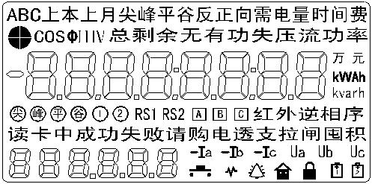

液晶上各种符号的含义：

5

项目 | 液晶上显示内容 | 含义说明

数据显示行，显示各种记录数据。显示电能数
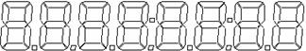
据时，小数位数为 2，将显示 6 位整数、2 位小
电量
数；小数位数为 3，将显示 5 位整数、3 位小数， 每屏显示 1 个时段的电能

 |  |  |  |  |  |  |  |  |  |  |  |  |  |  |  |  |  |  |  |  |  |  |  |  |  |  |  |  |  |  |  |  |  |  |  |  | 采用缺口方式指示电表工作在第几象限。左图
 |  |  |  |  |  |  |  |  |  |  |  |  |  |  |  |  | Ⅰ |  |  |  |  |  |  |  |  |  |  | Ⅱ(Ⅳ) |  |  |  |  |  |  |  |  | 分别为电表当前在Ⅰ、Ⅱ、Ⅲ、Ⅳ象限的显示
四 象 |  |  |  |  |  |  |  |  |  |  |  |  |  |  |  |  |  |  |  |  |  |  |  |  |  |  |  |  |  |  |  |  |  |  |  |  | 图例（以顺时钟方向为例）。括号内表示逆时针
限 |  |  |  |  |  |  |  |  |  |  |  |  |  |  |  |  | (Ⅰ) |  |  |  |  |  |  |  |  |  |  |  |  |  |  |  |  |  |  |  | 时的四个象限。模式字 4 的 b7 决定象限(I、Ⅱ、
 |  |  |  |  |  |  |  |  |  |  |  |  |  |  |  |  |  |  |  |  |  |  |  |  |  |  |  |  |  |  |  |  |  |  |  |  | Ⅲ、Ⅳ)旋转方向（b7=1：逆时针, b7=0：顺时
 |  |  |  |  |  |  |  |  |  |  |  |  |  |  |  |  | Ⅲ |  |  |  |  |  |  |  |  |  |  | Ⅳ(Ⅱ) |  |  |  |  |  |  |  |  | 针）
 |  |  |  |  |  |  |  |  |  |  |  |  |  |  |  |  | (Ⅲ)
 |  |  |  |  |  |  |  |  |  |  |  |  |  |  |  |  |  |  |  |  |  |  |  |  |  |  |  |  |  |  |  |  |  |  |  |  | 以顺时针为例：
无 功 |  |  |  |  |  |  |  |  |  |  |  |  |  |  |  |  | Ⅰ、Ⅳ |  |  |  |  |  |  |  |  |  |  | Ⅰ、Ⅱ |  |  |  |  |  |  |  |  | 无功组合方式指示，显示组合无功电能时，相
组 合 |  |  |  |  |  |  |  |  |  |  |  |  |  |  |  |  |  |  |  |  |  |  |  |  |  |  |  |  |  |  |  |  |  |  |  |  | 应象限组合闪烁。左图分别为Ⅰ、Ⅳ，Ⅰ、Ⅱ，
方式 |  |  |  |  |  |  |  |  |  |  |  |  |  |  |  |  |  |  |  |  |  |  |  |  |  |  |  |  |  |  |  |  |  |  |  |  | Ⅰ、Ⅲ,Ⅳ、Ⅱ象限组合无功的显示图例
 |  |  |  |  |  |  |  |  |  |  |  |  |  |  |  |  | Ⅰ、Ⅲ |  |  |  |  |  |  |  |  |  |  | Ⅱ、Ⅳ
历 史 |  |  |  |  |  |  |  |  |  |  |  |  |  |  |  |  | 本月、上 1 月、上 2 月电量数据用字符 “ |  |  |  |  |  |  |  |  |  |  |  |  |  |  |  |  |  |  |  |  | ”、“ | ”、
月 电 |  |  |  |  |  |  |  |  |  |  |  |  |  |  |  |  |  |  |  |  |  |  |  |  |  |  |  |  |  |  |  |  |  |  |  |  |  | ”、“ | ”、
能 |  |  |  |  |  |  |  |  |  |  |  |  |  |  |  |  | “ |  |  |  |  |  |  |  |  |  |  |  |  |  |  |  |  |  |  | ”提示
当 前 |  |  |  |  |  |  |  |  |  |  |  |  |  |  |  |  | 4 费率显示提示符，当费率数小于等于 4 时，当前费率提示为“尖、
费 率
 |  |  |  |  |  |  |  |  |  |  |  |  |  |  |  |  | 峰、平、谷”汉字
提示
主 副
时 段 |  |  |  |  |  |  |  |  |  |  |  |  |  |  |  |  |  |  |  |  |  |  |  | 表示使用主时段表， 表示使用副时段表
提示
计 量 |  |  |  |  |  |  |  |  |  |  |  |  |  |  |  |  | 有功：kWh，无功:kvarh，
单位 |  |  |  |  |  |  |  |  |  |  |  |  |  |  |  |  | 频率：Hz
通 信 |  |  |  |  |  |  |  |  |  |  |  |  |  |  |  |  | 红外通信时显示
状 态
状 态 |  |  |  |  |  |  |  |  |  |  |  |  |  |  |  |  | RS485 通信
提示
逆 相 |  |  |  |  |  |  |  |  |  |  |  |  |  |  |  |  | 逆相序提示符，当发生逆相序时闪烁显示
序
 |  |  |  |  |  |  |  |  |  |  |  |  |  |  |  |  | 当液晶出现：
电 池 |  |  |  |  |  |  |  |  |  |  |  |  |  |  |  |  | “ |  |  |  |  |  |  |  |  | ”为时钟电池低容量报警，
容 量
报警 |  |  |  |  |  |  |  |  |  |  |  |  |  |  |  |  | “ |  |  |  |  |  |  |  |  | ”为停电抄表电池低容量报警
 |  |  |  |  |  |  |  |  |  |  |  |  |  |  |  |  |  |  |  |  |  |  |  |  |  |  |  |  |  |  |  |  |  |  |  |  | 6





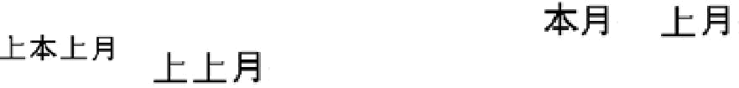


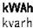




各 相 | 电压正常时常显在液晶上；过压时闪烁；失压、断相时消失。具体
各 相 | 是发生了断相还是失压情况，要查看电表自检及电网故障信息（C
电 压
电 压 | 套显示方案的 070080 项，也可以设置成 A、B 套显示方案里的相应
提示
提示 | 用户代码项）。
各 相 | 电流正常时常显在液晶上；电流反向时闪烁，并显示“－”提示反
电 流 | 向（只有在本相电流大于 1‰In 且电压大于 10V 时才会显示）；失
提示 | 流时 |  | 对应相别消失（全失流时全部消失）
编 程 | 此图出现时表示已进入编程许可状态，240 分钟以后或再按一下编
许可 | 程键，“ |  | ”会消失。
报警 | 报警提示符，有事件时闪烁
工 厂
状 态 | 若“ | ”常显表示未退出工厂状态
提示
密 码 | 对电表编程时，若密码连续出错次数大于等于 5 次后，LCD 显示
锁定 | “ | ”提示符。
数 据 | 在液晶的左下方，通常只显示 6 位。各种组合代表不同的含义，如
数 据 | 全为 000000 表示当前正向（输入）有功总电量，070080 项则为电
代码
代码 | 表自检及电网故障信息。
2.6 通信功能
电表具有 2 个独立的物理通信口： RS485 口、吸附式红外与远红外口（硬件可选，
两者取其一，两个红外通信口须在电能表出厂前确定需求，出厂后不能修改）。485 口波特
率可在 1200bps、2400 bps、4800 bps、9600bps 间改变，吸附式红外波特率固定为 1200bps，
远红外口波特率固定为 1200bps。吸附式红外和远红外通信地址与 RS485 相同。
1． RS485 可进行读写操作。
吸附式红外与远红外口可进行读写操作。停电后，停电抄表电池给电表供电，电表运
行在睡眠状态。电表在睡眠状态下被唤醒后是否可进行远红外抄读，受模式字控制（模式
字 2 的 b1）。
2. | 缩位抄表
在单表通信时，无论表的通信地址是什么，只要输入 12 个“A”作为通信地址就行
了。在多表通信时，取通信地址后 3 位，前面全用 A 替换即可。如：123456789123，只要
输入 AAAAAAAAAA123 即可。但在设置参数时最少保留 3 位通信地址。
3．广播校时有不带密码的广播校时和带密码的广播校时 2 种方式 ，由模式字 1 的
b4 决定。约束条件：每天只能校 1 次，范围在电表时间的正负 10 分钟内。
注意：打包抄表时，费率数为 k，返回总及费率 1 到费率 k 的数据。
4．辅助电源（可选功能）供电时，电表支持 RS485 通信、吸附式红外或远红外通信。
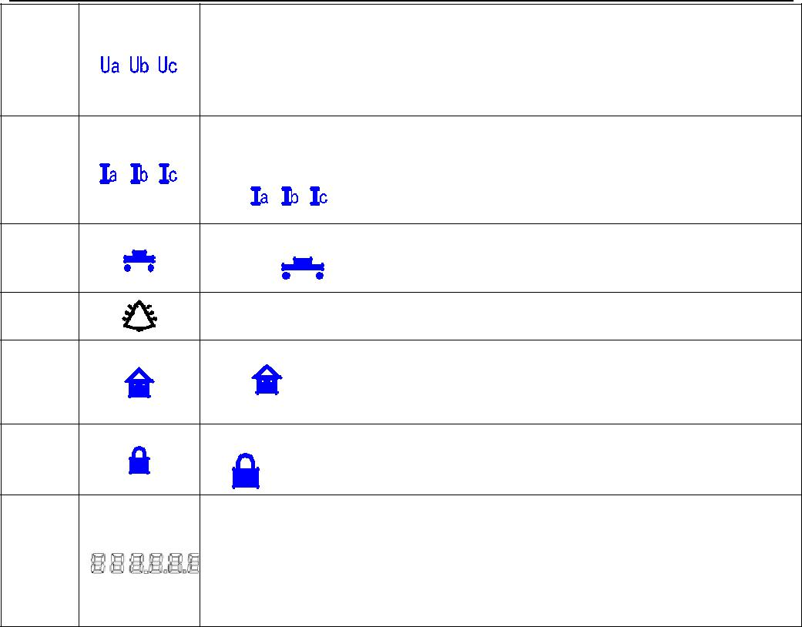

7

2.7 事件记录功能

所有电网运行事件记录的起始条件和结束条件都连续判断 30 秒（逆相序为 10 秒）。所 有电网类事件记录，在遇到掉电时，都无条件的结束当次事件。

失压：

失压判断阈值：NN,XX.XXXX，NN 指电压百分比阈值，XX.XXXX 指电流绝对值阈值（单

位 A）。（NN,XX.XXXX 可设置）

失压分类：三相四线表分为 A、B、C、AB、AC、BC、ABC 共 7 种，三相三线表分为 A、 B、C、AC 共 4 种。

起始条件：电压低于 NN%UnV，电流大于等于 XX.XXXX（单位:A）。 结束条件：电压高于 NN%UnV，或掉电。

对于三相三线表 B 相失压时不判 A、C 相失压。三相三线 B 相失压的判断条件为： 起始条件：B 相断相（相当于未接线），且 A 相电流或 C 相电流大于 XX.XXXX（单位:A）。 结束条件：B 相恢复，或掉电。

记录内容： 本次失压起始时间(年月日时分)、结束时间(年月日时分)，及本次失压期间的总、A、

B和C相累计的总正向有功电量、总组合无功1电量、总反向有功电量、总组合无功2电量、A、 B、C相的安时值（安培乘时间，分辨率0.1Ah），这些电量和安时值数据为本次失压期间的 增量数据。

共记录 10 次失压事件记录。

失压期间历史累计数据：累计时间（最大为 99999999 分钟），累计次数（最大 9999 次），总、A、B、C 相累计的正向有功电量、组合无功 1 电量、反向有功电量、组合无功 2
电量、A、B、C 相的安时值(XXXXXXX.X)（分辨率 0.1Ah）。

失流：

失流判断阈值：NN,XX.XXXX，NN 指电流不平衡率阈值，XX.XXXX 指电流绝对值 阈值（单位:A）。如某相电流为 I，则该相电流不平衡率＝（Imax-I）/Imax*100,其中 Imax

为电流不平衡时各相电流中的最大值。（NN,XX.XXXX 可设置） 失流分类：A、B、C、AB、AC、BC

起始条件：电流不平衡率大于 NN，且 Imax 大于 XX.XXXX（单位:A）。 结束条件：电流不平衡率小于等于 NN，或 Imax 小于 XX.XXXX（单位:A），或掉电。 对于三相三线不判 B 相失流，同一时刻只可能产生 A、C 相失流中的一种。

记录内容： 本次失流起始时间(年月日时分)、结束时间(年月日时分)，及本次失流期间的总、A、

B 和 C 相累计的总正向有功电量、总组合无功 1 电量、总反向有功电量、总组合无功 2 电 量，这些电量数据为本次失流期间的增量数据。

共记录 10 次失流事件记录。

失流期间历史累计数据：累计时间（最大为 99999999 分钟），累计次数（最大 9999 次），总、A、B、C 相累计的的正向有功电量、组合无功 1 电量、反向有功电量、组合无功 2 电量。

注意：如果电流绝对值阈值 XX.XXXX（单位:A）小于 2%In,当最大的相电流 Imax<2%In

时，发生全失流事件，也有可能发生失流事件。

全失流：

起始条件：对于三相四线，三相电流同时小于 2%In，对于三相三线，A、C 相电流同

8

时小于 2%In。

结束条件：对于三相四线，三相电流中，至少有一相电流大于 2%In，对于三相三线， A、C 相电流至少有一相电流大于 2%In，或掉电。
共记录 100 次全失流事件记录。事件记录的数据格式为：起始时间(年月日时分),结束 时间(年月日时分)。

全失流期间历史累计数据：累计时间（最大为 99999999 分钟）、累计次数（最大 9999 次）。

全失压：

起始条件：在掉电期间，对于三相四线表，三相电流中，至少有一相电流大于 8%In； 对于三相三线表，A、C 相电流至少有一相电流大于 8%In。

结束条件：电表恢复工作。 在确保无相电流时不计全失压的前提下，上述电流百分比阈值越小越好。 电表记录全失压累计时间（最大为 99999999 分钟）、全失压累计次数（最大 9999 次）

和最近 10 次全失压发生的起始时间和结束时间（年月日时分）。

断相：

断相判断阈值：NN,XX.XXXX，NN 指电压百分比阈值，XX.XXXX 指电流绝对值阈值。 （NN,XX.XXXX 就是上面提到的失压的电压和电流阈值）

断相分类：A、B、C

起始条件：电压低于 NN%Un±2V，电流小于 XX.XXXX（单位:A）。

结束条件：电压高于 85%Un±2V，或电流大于 XX.XXXX（单位:A），或掉电。 失压时不判断相事件。

三相三线表 B 相断相的起始条件为：B 相断相（相当于未接线），且 A 相电流和 C 相电 流都小于 XX.XXXX（单位:A）

结束条件：B 相恢复，或掉电。 断相事件记录的数据格式为：起始时间(年月日时分),结束时间(年月日时分)。 共记录 10 次断相事件记录。

反向：

反向分类：A、B、C

起始条件：电流大于 1‰In，电压高于 10V，并且有功功率反向。 结束条件：电流大于 1‰In，电压高于 10V，并且有功功率正向，或掉电。 对于三相三线不判 B 相反向。

记录内容： 本次反向起始时间(年月日时分)，结束时间(年月日时分)，本次反向事件期间总、A、

B、C 相累计的总正向有功电量、总反向有功电量，这些电量数据为本次反向期间的增量数 据。

共记录 10 次电流反向事件记录。

反向期间的历史累计数据：累计时间（最大为 99999999 分钟），累计次数（最大 9999 次），总、A、B、C 相累计的正向有功、反向有功电量。

注意：当功率小于起动功率的一半时，将功率方向置为正向。

电压逆相序：

起始条件：电压逆相序发生。 结束条件：电压逆相序结束，或掉电。

9

事件记录的数据格式为：起始时间(年月日时分),结束时间(年月日时分)。 共记录 10 次电压逆相序事件记录。

过压：

过压分类：A、B、C 起始条件：电压高于 125%Un。 结束条件：电压低于 120%Un，或掉电。 三相三线表不记 B 相过压。

过压事件记录的数据格式为：起始时间(年月日时分),结束时间(年月日时分)，过压 起始时刻该相电压（XXXX.XX：V）。

共记录 10 次过压事件记录。

电压合格率记录：

设定电压考核范围上下限以及电压合格范围上下限，电表将各相电压与上下限比较， 记录考核范围内 A、B、C 各相总的运行时间、电压在超合格上限范围内的 A、B、C 各相的 运行时间及电压在低于合格下限范围内的 A、B、C 各相的运行时间。

电压超合格上限条件: 电压考核上限＞实时电压＞电压合格上限 电压低于合格下限条件: 电压合格下限＞实时电压＞电压考核下限

电压考核上限
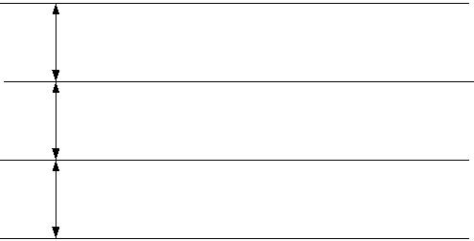
电压超合格上限运行事件记录

电压合格上限

电压正常运行

电压合格下限

电压低于合格下限运行事件记录

电压考核下限

电压合格率示意图

计算出各相月电压合格率的百分比：
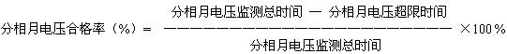

分相月电压监测总时间=该相本月电压运行时间（在电压考核范围内的运行时间） 电压合格率事件记录的数据格式为：起始时间(年月日时分)，结束时间(年月日时分)，

本相电压（XXXX.XX：V）。电压合格率数据共记录本月及上 3 个月的数据。

A、B、C 相各记录 10 次电压超合格上限和电压低于合格下限事件记录。

清零:

清除所有计量数据，包括当前及历史电量、最大需量及最大需量发生时间、铜损、铁 损及互感器合成误差数据。

电表清零事件记录只记录最近 3 次，数据格式为：清零时间(年月日时分)、清零前总 及 8 费率的正向有功电量、组合无功 1 电量、反向有功电量、组合无功 2 电量。

清需量：

本月最大需量和最大需量发生时间清零。

10

清需量事件记录的数据格式为：清需量时间(年月日时分)、清需量前的正向有功总最 大需量、输入无功总最大需量、反向有功总最大需量、输出无功总最大需量及对应的最大 需量发生时间和标识字（保留，恒为零）。

清需量有 2 钟方法：通信清需量和手动按键清需量。手动按键清需量时，先按住 4#键 大于 5 秒以后。
按键清需量、通信清需量各记录最近 10 次事件记录。

清过程：

清除所有失压、过压、全失压、失流和全失流、反向和断相的历史累计数据和事件记

录。

清过程时，记录清过程的事件记录，数据格式为：清过程的时间(年月日时分)。 共记录最近 10 次事件记录。

清电压合格率：

清除所有与电压合格率有关的数据（包括历史数据）。 清电压合格率时，记录清电压合格率的事件记录，数据格式为：清电压合格率的时间

(年月日时分)。

共记录最近 10 次事件记录。

编程：

每一条编程事件记录记录第一个编程起始时间，以及接下来 10 分钟内的编程内容（可 通过软件查看编程内容）。编程事件记录的数据格式为：起始时间(年月日时分)，编程标识 字 1，编程标识字 2。

共记录最近 10 次编程事件记录。

校时：

用通信命令修改时间（或插入时钟 IC 卡手动校时）或广播校时，都记校时事件记录。 校时事件记录的数据格式为：校时后的新时间 (年月日时分), 校时时刻的电表原时间 (年 月日时分)。共记录最近 10 次校时事件记录。

上电/掉电：

电表上电/掉电事件记录的数据格式为：掉电时间（年月日时分），上电时间（年月日 时分）。共记录最近 10 次上电/掉电事件记录。

停电抄表电池欠压：

停电抄表电池欠压事件记录的数据格式为：起始时间(年月日时分)，结束时间(年月 日时分)。共记录最近 10 次停电抄表电池欠压事件记录。

时钟电池欠压：

时钟电池欠压事件记录的数据格式为：起始时间(年月日时分)，结束时间(年月日时 分)。共记录最近 10 次时钟电池欠压事件记录。

复位、开表盖：

复位、开表盖事件记录的数据格式为：发生时间(年月日时分)。各记录最近 10 次事 件记录。

2.8 脉冲输出

本仪表面板上装有两个红色 LED 指示灯指示是否有有功、无功电量脉冲输出，输 出脉冲常数可设定。脉冲常数出厂设置以表计面板标识为准。

本仪表辅助端子配置正、反向有功，输入无功、输出无功光耦空接点脉冲输出，可

11

用于仪表误差检验，也可接 RTU 等终端设备。 本仪表配置有辅助端子，辅助端子各个引线功能定义以电表上喷印的辅助端子标签为

准。辅助端子排列图见图所示。

辅助端子 18、19 为光耦空接点输出，此端子为秒脉冲信号、需量周期或滑差时间到 达脉冲和时段切换脉冲 3 合 1 输出，可以修改脉冲输出切换控制字参数设置输出您需要的 脉冲信号。
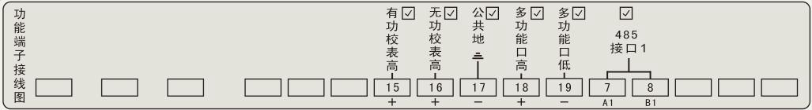

*对应功能框内有“√”，表明有对应功能，否则无此功能 具体以实物为准

给脉冲输出切换控制字（Outputmode）设置不同的值可以在三合一多功能口分别输 出下列信号：

①秒脉冲信号（Outputmode=0）：

温补时钟输出的秒脉冲，频率 1Hz，占空比 50%；

②时段切换脉冲（Outputmode=1）：

从现在运行的时段表中的 1 个时段切换到另 1 个时段（不管费率号是否发 生变化）时，输出 1 个脉冲；

③需量周期或滑差时间到达脉冲（Outputmode=2）： 需量周期或滑差时间到达时（由模式字 3 的 b4 决定，b4=1: 按需量周期；
b4=0: 按滑差时间。），输出 1 个脉冲；按需量周期输出脉冲时，过 1 个需量周期 以后再输出 1 个脉冲，然后每个滑差到达时刻输出 1 个脉冲。

2.9 电量冻结

通过发通信命令可立刻或给定时刻冻结瞬时量及电量（冻结电压、电流、功率、功率 因数、正反向有功总电量及分时电量、四象限无功总电量及分时电量）,给定时分=9999 时， 为立刻冻结。冻结电量可以通过通信抄读，不显示在 LCD 上。

通过发总电量立刻冻结通信命令可立刻冻结总电量。并保存最近 20 次的记录，记录 的数据格式为：冻结时间(年月日时分)，总正向有功电量、组合无功 1 电量、反向有功电 量、组合无功 2 电量。

2.10 安全管理与用户权限

1、设置模式字 1、2、3 及修改密码权限需在厂内才能进行(需短接表计内部硬件开关)。 2、其他参数设置，必须根据密码权限配置表来设置。 3、所有设置（用户权限和模式字 1、2、3 的设置除外）都要按一下铅封按键（4#按钮）

后，使电表处于编程允许状态后才可操作。编程允许状态 240 分钟内有效。如果中途再次 按-下 4#按钮，电表退出编程允许状态。掉电以后编程允许失效。

4．软件设置闭锁开关，不论铅封键（4#按钮）是否按下，当使用错误密码对表计连续 设置操作次数≥5 次（若次数≤4 次情况下再用正确密码设置操作 1 次，即可使密码错误次 数归零。），表计会自锁并启动自锁计时器（此时按 4#按钮后能用 IC 卡设置参数），24 小时 后自动解锁，闭锁开关失效。

5．用户使用的密码有三级：0 级、1 级和 2 级，每级密码可操作内容有相应密码权限

控制，每级密码的密码权限有两个字节的用户权限控制字 Pi0 和 Pi1 (i=0,1,2)，其中每 一位代表不同的操作内容，如果该位为 1，表示该级密码可操作该项任务，为 0 则反之。 厂家对“用户权限控制字”进行出厂预制。

第 1 字节 Pi0(i=0,1,2)（0 级、1 级和 2 级密码权限控制字）

 |  | 位号 |  | 数据分类 |  |  | 示例 1：P10=60
 |  | Bit7 |  | 修改 0 级密码 |  |  | 0
 |  | bit 6 |  | 修改 1 级密码 |  |  | 1
 |  | bit 5 |  | 修改 2 级密码 |  |  | 1
 |  | bit 4 |  | 广播校时（带密码） |  |  | 0
 |  | bit 3 |  | 设日期 |  |  | 0
 |  | bit 2 |  | 设时间 |  |  | 0
 |  | bit 1 |  |  |  |  | 0
 |  | bit 0 |  |  |  |  | 0
 | 第 2 字节 Pi1 (i=0,1,2)（0 级、1 级和 2 级密码权限控制字）
 |  | 位号 |  | 数据分类 |  |  | 示例 1：P11=24
 |  | Bit 7 |  |  |  |  | 0
 |  | bit 6 |  | 总清零 |  |  | 0
 |  | bit 5 |  | 清需量、清过程、清电压合格率 |  |  | 1
 |  | bit 4 |  |  |  |  | 0
 |  | bit 3 |  |  |  |  | 0
 |  | bit 2 |  | 其他参数 |  |  | 1
 |  | bit 1 |  | 模式字 4、模式字 5 |  |  | 0
 |  | bit 0 |  | 模式字 6、模式字 7、模式字 8 |  |  | 0
用户权限在电表上的显示：
密码级 |  | 控制字 |  |  | 对应电表上用户权限 | 示例 1：P10=60;P11=24 则电
别 |  |  |  |  | 控制字的显示代码 | 表上从左到右显示的内容
0 级 |  | P00 |  |  | 080060
0 级 |  | P01 |  |  | 080061
1 级 |  | P10 |  |  | 080062 |  | 01100000
1 级 |  | P11 |  |  | 080063 |  | 00100100
2 级 |  | P20 |  |  | 080064
2 级 |  | P21 |  |  | 080065

示例 1：P10=60,60（十六进制）转化为二进制为 01100000 对应第 1 字节的 Bit7 到 bit 0 表示：1 级密码有修改 1 级、2 级密码的权限。P11=24， 24 （十六进制）转化为二进制 为 00100100 对应第 2 字节的 Bit7 到 bit0 表示：有清需量、清过程、清电压合格率，设置 其他参数的权限。

2.11 液晶背光功能

白色液晶背光在下面 3 种情况下点亮： 1、按下 1#、2#、3#、4#（铅封键）任何按

13

钮时；2、电表从手抄器收到正确的命令时；3、用遥控器打开时。背光点亮后，如果没有 按钮、或手抄器操作， 3 分钟以后自动熄灭，还可以用遥控器关闭液晶背光。当三相电压 都低于 85%Un 时自动关闭液晶背光。

2.12 光报警功能
电表有液晶报警（“”闪烁）、发光二极管报警（红色 LED 闪烁）和前面已经提到
的辅助端子输出报警。哪些事件报警（模式字 5 决定）、是否闪烁液晶报警符（“”）和 报警 LED（模式字 4 的 b1 决定）是由模式字选择和控制的。

2.13 遥控显示功能

用本公司提供或指定的遥控器可以对电表进行遥控：切换 A、B、C 三套显示方案；在 A、B 套显示方案时可以点显或上下翻屏显示；在 C 套显示方案时可以键入威胜显示代码显 示；打开或关闭液晶背光。

2.14 电表自检及电网故障信息的显示与抄读

上电后，电表一直进行自检，自检信息可以通过通信抄读 （DL/T645 协议数据标识： C129），也可以在液晶上显示。通信抄读和 LCD 显示的表现形式不一样。通过 DL/T645 规约 抄读（数据标识 C129）时返回 2 个字节的 16 进制数，每位表示的意义如下所示：
位号 | 含义
Bit 15 | 时钟故障
Bit 14 | 0
Bit 13 | 0
Bit 12 | 0
Bit 11 | 超有功需量
Bit 10 | 0
Bit 9 | 断相
Bit 8 | 0
Bit 7 | 失流（不包括全失流）
Bit 6 | 过压
Bit 5 | 失压
Bit 4 | 电压逆相序
Bit 3 | 停电抄表电池欠压
Bit 2 | 时钟电池欠压
Bit 1 | 内卡数据错
Bit 0 | 内卡故障

显示时（C 套显示方案的 070080 项，也可以设置成 A、B 套显示方案里的相应用户代 码项），由于电池欠压、电压逆相序、失压、断相、过压、失流、全失流都有 LCD 上相应的 符号直观地提示 （失压和断相不能直观地区分），故电表自检及电网故障信息只显示 8 位 2 进制数，每位表示的意义如下所示：
位号 | 含义 | 对应电表 070080 项
位号 | 含义 | 的显示（从左到右）
Bit 7 | 断相 | 10000000

 | Bit 6 | 0
 | Bit 5 | 超有功需量 | 00100000
 | Bit 4 | 时钟故障 | 00010000
 | Bit 3 | 0
 | Bit 2 | 0
 | Bit 1 | 内卡数据错 | 00000010
 | Bit 0 | 内卡故障 | 00000001

例如：电表的 070080 项显示：10010000，电表显示内容从左到右对应上表内的 Bit 7 至 Bit 0，其含义为：发生了断相和时钟故障。

2.15 辅助电源（可选功能）

电表采用交流 85～265V 或直流 100～300V 辅助电源。当电表电压回路断电时，自动 切换到辅助电源工作。由辅助电源供电时，电表支持光电头/手抄器和显示抄读及 RS485 通信。

  - 2 种辅助电源可选择：PT 优先或辅助电源优先。

- 特殊计量功能

电表计量总及各元件的铜损（I²×t：分辨率 0.01kA²h）、铁损（V²×t：分辨率 0.01MV²h） 及互感器合成误差（tgф×t：分辨率 0.01h）。上述三种损耗的总损耗等于各元件的损耗 之和，总和各分元件的损耗都可以通过通信抄读，但只显示三种总损耗。

3 使用方法

3.1 电表显示

除全屏显示外，电表的每一屏显示都有一个显示代码（用户显示代码或威胜显示代码

C 屏）。

3.1.1 威胜显示代码编码规则

内容 |  |  | 888888 （在液晶的右下角）
内容 | 第 1 位 | 第 2 位 | 第 3 位 | 第 4 位 | 第 5 位 | 第 6 位
0 |  | 电量 | 当前 | 三相总 | 正向(输入)有功 | 总
1 |  | 需量 | 上 1 月 | A 相 | 组合无功 1 | 尖（费率 1）
2 |  | 需量时间 | 上 2 月 | B 相 | 反向(输出)有功 | 峰（费率 2）
3 |  | 功率 | 上 3 月 | C 相 | 组合无功 2 | 平（费率 3）
4 |  | 电压 | 上 4 月 | AB | 无功（Ⅰ） | 谷（费率 4）
5 |  | 电流 | 上 5 月 | AC | 无功（Ⅱ） | （费率 5）
6 |  | 功率因数 | 上 6 月 | BC | 无功（Ⅲ） | （费率 6）
7 |  | 其他 | 上 7 月 | ABC | 无功（Ⅳ） | （费率 7）
8 |  | 参数 | 上 8 月 |  | 视在功率 | （费率 8）
9 |  | 时段 | 上 9 月
A |  |  | 上 10 月
B |  |  | 上 11 月
C |  |  | 上 12 月
D |  |  | 上 13 月

威胜显示代码为六位数字，在代码显示位置右靠齐显示。

3.1.2 常用显示代码查询表（要查看其它数据见附录 3 威胜显示代码表”）

项目 |  |  | 显示代码 |  | 显示含义 | 说明
 |  |  | 000000 |  | 当前正向（输入）有功总电量
正向(输入) |  |  | 000001 |  | 尖(T1)
 |  |  | 000002 |  | 峰(T2) | （kWh）
有功电量 |  |  |  |  | 峰(T2) | （kWh）
 |  |  | 000003 |  | 平(T3)
 |  |  | 000004 |  | 谷(T4)
 |  |  | 000010 |  | 当前正向（输入）组合无功 1 总电
 |  |  |  |  | 量
正向(输入) |  |  | 000011 |  | 尖(T1) | （kvarh）
无功电量 |  |  | 000012 |  | 峰(T2) | （kvarh）
 |  |  | 000013 |  | 平(T3)
 |  |  | 000014 |  | 谷(T4)
 |  |  | 000020 |  | 当前反向（输出）有功总电量
反向(输出) |  |  | 000021 |  | 尖(T1)
 |  |  | 000022 |  | 峰(T2) | （kWh）
有功电量 |  |  |  |  | 峰(T2) | （kWh）
 |  |  | 000023 |  | 平(T3)
 |  |  | 000024 |  | 谷(T4)
 |  |  | 000030 |  | 当前反向（输入）组合无功 2 总电
 |  |  |  |  | 量
反向(输出) |  |  | 000031 |  | 尖(T1) | （kvarh）
无功电量 |  |  | 000032 |  | 峰(T2) | （kvarh）
 |  |  | 000033 |  | 平(T3)
 |  |  | 000034 |  | 谷(T4)
 |  |  | 000040 |  | I 象限无功总电量
四象限无 |  |  | 000050 |  | II 象限无功总电量 | （kvarh）
功电量 |  |  | 000060 |  | III 象限无功总电量 | （kvarh）
 |  |  | 000070 |  | IV 象限无功总电量
 |  |  |  | 010000 | 当前正向（输入）有功最大需量 | （kW）
 |  | 有功 |  | 020000 | 当前正向（输入）有功最大需量发 | 年：月：日：
 | 正 |  |  | 020000 | 生时间 | 时：分
 | 向 |  |  | 010010 | 当前正向（输入）无功最大需量 | （kvar）
需 |  | 无功 |  | 020010 | 当前正向（输入）无功最大需量发 | 年：月：日：
量 |  |  |  | 020010 | 生时间 | 时：分
 |  |  |  | 010020 | 当前反向（输出）有功最大需量 | （kW）
 | 反 | 有功 |  | 020020 | 当前反向（输出）有功最大需量发 | 年：月：日：
 | 向 |  |  | 020020 | 生时间 | 时：分
 |  | 无功 |  | 010030 | 当前正向（输出）无功最大需量 | （kvar）
 |  |  |  |  | 16

 | 020030 | 当前正向（输出）无功最大需量发 | 年：月：日：
 | 020030 | 生时间 | 时：分
 | 030000 | 总有功率
有功
有功 | 030100 | A 相有功功率 | （kW）
功率 | 030200 | B 相有功功率 | （kW）
- 030300 C 相有功功率

- 030010 总无功率

 |  | 无功 | 030110 | A 相无功功率 | （kvar）
 |  | 功率 | 030210 | B 相无功功率 | （kvar）
 |  |  | 030310 | C 相无功功率
 | 电 |  | 040100 | A 相电压
 | 电 |  |  |  | （V）
瞬 | 电 |  | 040200 | B 相电压 | （V）
瞬 | 压 |  | 040200 | B 相电压 | （V）
时 |  |  | 040300 | C 相电压
量
量 | 电 |  | 050100 | A 相电流
 | 电 |  |  |  | （A）
 | 电 |  | 050200 | B 相电流 | （A）
 | 流 |  | 050200 | B 相电流 | （A）
 |  |  | 050300 | C 相电流
- ^{060100 A 相功率因数}
率
率 | 060200 | B 相功率因数
因 | 060200 | B 相功率因数

- 060300 C 相功率因数

 |  | 相 |  | 160100 | A 相
 |  | 相 |  | 160200 | B 相 | （°）
 |  | 角 |  | 160200 | B 相 | （°）
 |  | 角 |  | 160300 | C 相
 |  | 频 |  | 070000 | 当前频率 | （Hz）
 |  | 率 |  | 070000 | 当前频率 | （Hz）
通信波特 |  |  |  | 070001 | RS485 通信波特率
率及通信 |  |  |  | 080008 | RS485 通信地址高六位
地 址
 |  |  |  | 080009 | RS485 通信地址低六位
 |  | 第 |  |  | 第 1 套费率第(MM＋1)年时区起始 | 液晶中间从左
时区 |  | 1 |  | 0910MM | 月日及其日时段表号(M M＝00-11 | 到右显示这个
时段 |  | 套 |  |  | 表示第 1 至第 12 个时区) | 时区采用的时
查询 |  | 费 | 示 | 091000 | 第 1 套费率第 1 个年时区…… | 段表号及年时
 |  | 率 | 例 | 091001 | 第 1 套费率第 2 个年时区…… | 区起始月：日。

17

 |  | 第 1 套费率第(X+1)日时段表第
 |  | (NN+1)时段起始时分及其费率号(X | 液晶中间显示
 | 093XNN | ＝0-3、表示第 1 至第 4 个时段表， | 液晶中间显示
 | 093XNN | ＝0-3、表示第 1 至第 4 个时段表， | 这个时段表下
 |  | NN＝00-13、表示第 1 至第 14 个时 | 这个时段表下
 |  | 段) | 的费率号及该
 | 093000 | 第 1 套费第 1 日时段表…… | 费率的起始
示 | 093000 | 第 1 套费第 1 日时段表…… | 时：分。
- 093100 第 1 套费第 2 日时段表……

 |  |  |  | 第 2 套费率第(MM+1)年时区起始月 | 液晶中间从左
 |  |  | 1910MM | 日及其日时段表号(M M＝00-11 表 | 液晶中间从左
 |  |  | 1910MM | 日及其日时段表号(M M＝00-11 表 | 到右显示这个
 |  |  |  | 示第 1 至第 12 个时区) | 到右显示这个
 |  |  |  | 示第 1 至第 12 个时区) | 时区采用的时
 | 示 | 191000 |  | 第 2 套费率第 1 个年时区…… | 段表号及年时
 | 例 |  |  |  | 区起始月：日。
 | 例 | 191001 |  | 第 2 套费率第 2 个年时区…… | 区起始月：日。
第
第 |  |  |  | 第 2 套费率第(X+1)日时段表第
2 |  |  |  | 第 2 套费率第(X+1)日时段表第
2 |  |  |  | (NN+1)时段起始时分及其费率号(X
套 |  |  |  | (NN+1)时段起始时分及其费率号(X
 |  |  | 193XNN | ＝0-3、表示第 1 至第 4 个时段表， | 液晶中间显示
费 |  |  | 193XNN | ＝0-3、表示第 1 至第 4 个时段表， | 液晶中间显示
 |  |  |  | NN＝00-13、表示第 1 至第 14 个时 | 这个时段表下
率 |  |  |  | NN＝00-13、表示第 1 至第 14 个时 | 这个时段表下
 |  |  |  | 段) | 的费率号及该
 |  |  |  |  | 费率的起始
 | 示例 |  | 193000 | 第 2 套费第 1 日时段表…… | 时：分。
 |  |  | 193100 | 第 2 套费第 2 日时段表……

正向有功总和分时电量显示本月和上 13 个月的数据，其它电量只显示本月和上 3 个月 的数据，最大需量及其发生时间也只显示本月和上 3 个月的数据。
电表可设最大 8 费率，如果最大费率数设为低于 8 费率，大于最大费率数的显示项目将 在数据区显示“rEAd Err”。
3.1.3 显示方案

上电后，电表先全屏显示，然后进入 A 套显示方案循环显示。

电表一共有 3 套显示方案：A 套为常用显示项目方案（可以用户自定义），最多 60 屏， 可以循环显示，也可以按键上下翻屏，还可以通过本公司配备或指定的遥控器上下翻屏或 点显（直接输入用户显示代码）。B 套显示方案（可以用户自定义）最多 150 屏，可以按键 上下翻屏，还可以通过遥控器上下翻屏或点显。C 套为全项目显示方案，可以通过按键或 遥控器输入威胜显示代码。

A 套和 B 套通过按键翻屏时，按 1#键显示循环显示代码表中的下一项内容、3#键显 示循环显示代码表中的上一项内容。

C 套只能通过按键或遥控器输入显示代码来显示。在 A 或 B 套显示时，按动 2#按钮， 电表进入 C 套显示状态，此时最后一行显示“0000000”，其中代码的第 2 位（从左到右）

18

0 在不停地闪烁，表示光标所在位置。按 2#按钮向右移动游标，按 1#按钮递增改变游标位 数字，按 3#按钮递减改变游标位数字。
A、B、C 套显示方案切换路径和条件如下图所示：

按遥控器轮显键
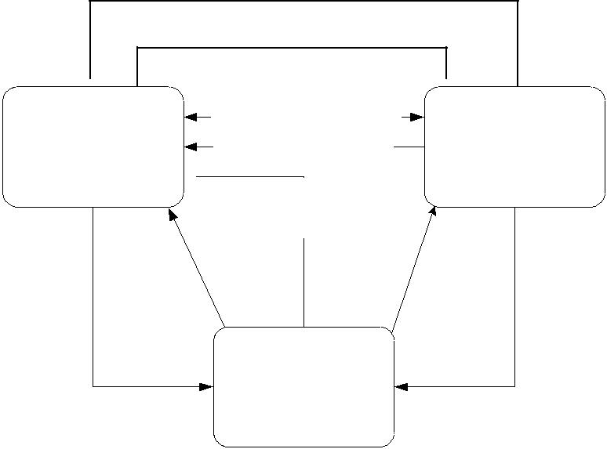
按遥控器查询键

A屏

用户代码循环显示

可以按键翻屏和自动翻 屏

无

按下1#或3#键时间大于等于5秒 | B屏
2倍循显时间内无按键操作 _{用户代码按键显示} 可以按键翻屏

按下2#键时间大于等于5秒 或按遥控器轮显键

按
键
2

时 分

间 钟
超
过

 |  |  | 控 | 器 |  | 键
 |  | 遥 | 控 |  | 询 | 键
 | 下 | 遥 |  |  | 询 | 键
 | 下 | 遥 |  | 查 | 询
按 | 下 |  |  | 查 | 询

按下2#键或遥控器左、右箭头键 | 按下2#键或遥控器左、右箭头键

C屏

厂家代码按键显示

输入厂家显示代码显示

电表平时自动轮显 A 套显示项内容；若持续按住 1#或 3#键大于 5 秒则进入 B 套显示 方式；在 B 套显示方式下若持续按住 1#或 3#键大于 5 秒则返回 A 套显示方式。

- A 套或 B 套显示方式下，若按下 2#键进入 C 套显示方式，在 C 套显示方式下若持 续按住 2#键大于 5 秒返回 A 套显示方式。
- C 套显示方式下 2 分钟无按键自动退回 A 套自动循环显示方式，从 A 套第一屏开

始。

A,B 套显示方案的显示代码可以由用户定义。但必须说明用户自定义的显示代码和威 胜显示代码（见 3.1.2 威胜显示代码表）的一一对应的映射关系和代码长度，如果用户未定

义自定义的显示代码将显示由厂家定义的缺省代码。 3.1.5 遥控器遥控显示（可选购件）

注：吸附式红外与远红外硬件可选，选取远红外硬件才支持“遥控器遥控显示”功能， 若选取吸附式红外硬件则不支持“遥控器遥控显示”功能。 将遥控器对准电表的红外通信窗口，按遥控器相应按键可实现 A、B、C 三套显

示方案的切换，A 或 B 套显示方案的上下翻屏和点显（直接输入用户代码），C 套显 示方案的点显（直接输入威胜显示代码）。

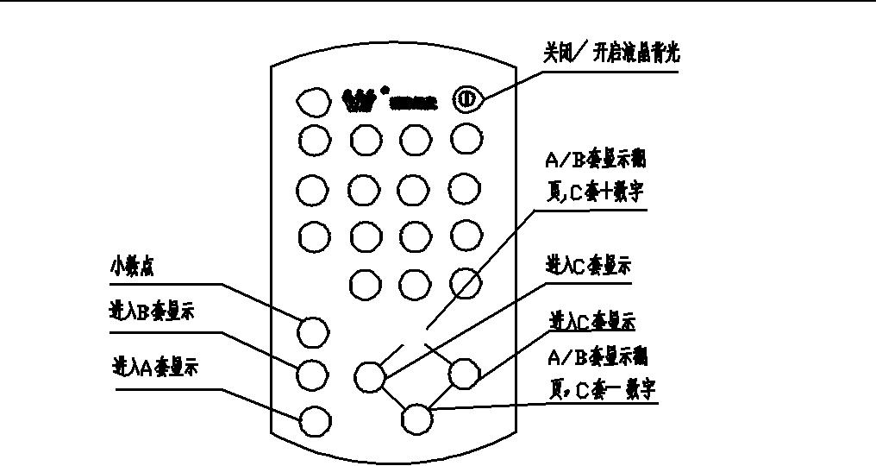

 |  | 确认
 |  | 0 | 1 | 2 | 3
 |  | 4 | 5 | 6 | 7
 |  | 8 | 9 | A | B
 |  | C | D | E | F
 |  | ·查询 | 左 | ↑ ^{上} | 右
 |  | ·查询 | ← |  | →
 |  | 轮显 |  | ↓ ^{下}
 |  |  |  | 遥控器外形图
遥控器各按键功能定义如下：
按键名 | 键码 | 说明
1 | 0x01 | A、B 套显示下，数字键用来输入用户代码直接点显，
2 | 0x02 | 每输入一位数字向左移动一位，如果 2 秒未输入后续数字，
3 | 0x03 | 将按照已经输入的用户代码显示，如果没有这个代码将按
4 | 0x04 | 原来的显示顺序显示，点显的时间达到循显时间后也按原
5 | 0x05 | 来的显示顺序显示。用户代码直接点显数据和位数必须匹
6 | 0x06 | 配，也就是说代码 01≠0001，这是两个不同的显示代码。
7 | 0x07 | C 套显示下，数字键用来在光标位置输入指定的数字
7 | 0x07 | 用于直接点显，每输入一位数字光标向后移动一位。
8 | 0x08
8 | 0x08 | 确认键暂未使用
9 | 0x09
0 | 0x00
A | 0x0A
B | 0x0B
C | 0x0C
D | 0x0D
E | 0x0E
F | 0x0F
上 | 0x1A | A、B 套显示方案下向后翻页，C 套显示下光标数字+1。
下 | 0x19 | A、B 套显示方案下向前翻页，C 套显示下光标数字-1。
左 | 0x14 | A、B 套显示方案下进入 C 套显示，C 套显示方案下向左
 |  | 移动光标。
右 | 0x1DA、B 套显示方案下进入 C 套显示，C 套显示方案下向右
 |  | 移动光标。
 |  |  |  | 20

 | 轮显 | 0x10 | 进入 A 套显示。
 | 查询 | 0x1F | 进入 B 套显示。
 | 关闭 | 0x18 | 关闭/开启液晶背光。

3.2 参数设置

3.2.1 通过通信设置参数 用本公司提供的“通用参数设置软件”作为上位机平台，进行参数设置。RS485 和红

外通信口可进行参数设置，设置参数前，先检查电表的通信波特率 （RS485 的波特率由 C 套显示方案的 070001 显示项显示）是否与上位机吻合（红外通信口波特率固定为 1200 bps）。

设置 DL/T645 规约通信地址：按住 4#按钮，发通信命令设置通信地址。 其他参数设置请参看通信规约和上位机平台，设置条件和结果见 2.12 安全管理与用

户权限。

特别注意：当电表的电量显示小数位设为 2 或 3 后，通信抄到的电量数据的小数位也

对应为 2 或 3！！！

3.2.3 电表模式字（见符录 1）

3.3 安装

安装电表按图示进行（主端子接线图和辅助端子接线图），并且在接线后将端盖和翻 盖铅封。

必须严格按照电表端盖后所贴的接线图接线。接线通电后，可以检查电表显示的电压、 电流、有功功率、无功功率的显示数值及极性，通电 1 分钟以后查看显示画面（是否发生失 压、失流、反向、逆相序），以判断接线及表计运行情况。

3.4 抄表

- 通过显示抄表

通过循环显示、按键上下翻屏、遥控器翻屏或点显，从 LCD 显示抄读电表数据。

注意：如果显示代码没有可显示的内容，电表液晶屏只在最后一行显示出显示代码， 汉字提示区和数据显示区空白。

- 通过通信抄表

通过 RS485、光通信口，用终端或手抄器抄读电表数据。

RS485 通信条件:三相中最高电压大于 75% Un 或者三相电压都大于 70%Un。 红外通信条件:三相中最高电压大于 85% Un 或者三相电压都大于 80%Un。

- 停电抄表 装有停电抄表电池的电表进入睡眠状态后，可以通过以下几种方式唤醒：

1、 电表的 1#或 3#号键唤醒；

2、 通过手抄器唤醒；

3、 通过遥控器唤醒。

手抄器或遥控器对准电表的远红外窗口，距离不大于 50cm。唤醒以后，可以通过循 环显示、按键翻屏、手抄器抄表。手抄器抄表时，电表必须在唤醒后的 180 秒内接到正确 的通信命令，两条正确的通信命令的间隔不大于 180 秒，否则远红外接收模块的电源被关 闭，必须用手抄器重发 1 条命令，打开远红外接收模块的电源后才能重新用手抄器抄表。 唤醒以后，液晶显示的时间长度为（A 屏显示项目数+B 屏显示项目数）循显时间(如果此

21

时间小于 3 分钟，则会重复显示 A、B 屏内容，一直到大于等于 3 分钟且 A、B 屏显示完 为止)。24 小时内只能唤醒 10 次。上电以后，此限制失效。
停电抄表时显示或抄读的时间可以是停电时间，也可以是当前时间，由模式字 2 的 b0 确定。当 b0=0 选择当前时间时，显示的时间是进入时间显示项时刻的电表当前时间。 停留在时间显示项时，显示的时间不会刷新（目的是为了降低功耗）。停电抄表时显示或抄 读的瞬时量（电压、电流、功率、功率因数、相角）全为零。停电抄表显示时，电表自检 信息（厂家代码：070080）在电表掉电后复零，显示组合无功显示项时，无功组合方式提 示符不闪烁，常显示，退出组合无功显示项后消失。

注：吸附式红外与远红外硬件可选，两者只能取其一。只有选取远红外硬件才可以进 行停电抄表操作；若选取吸附式硬件不能进行停电抄表操作。

3.5 | 电池更换
 | 当液晶出现“ ”表示时钟电池欠压；当液晶出现“ ”表示停电抄表电池欠压。
 | 对于时钟电池问题，用户需及时通知厂家解决处理。
 | 对于停电抄表电池问题，用户应及时更换新电池。
 | 注意：更换新电池时，应注意电池的极性：电池盒中有弹簧的那一端接电池负极。
3.6 | 使用注意事项
- 安装时应将接线端子拧紧，并且将表计挂牢在坚固耐火、不易振动的屏上。

- 当外接负载超过辅助端子的输出能力时，应接中间继电器，以防损坏电表。

- 对于通过接线盒连接仪表的安装和卸除，应通过接线盒确保在电网隔离情况下进行， 且由取得相关安全资质的人员操作；对于未经接线盒连接仪表的安装和卸除，应由取 得相关安全资质的人员操作，同时防止触电和相间短路。

- 仪表在实验室去除端盖或上盖后，如果上电，其端子或导体带有危险电压，因此，不 允许用户进行去除上盖的带电操作；如用户需在去除端盖后带电操作，需提供保护的 屏障或措施，且由技术熟练的、具有安全资质的人员操作。

- 仪表安装过程中应使用满足相关电气规格要求的电缆类型、截面积尺寸以及接头要求， 同时使用相应的力矩拧紧螺钉。

- 更换仪表电池时，需要使用仪表原装电池相同的规格电池，同时电池的极性应安装正确。

- 仪表的以下电路为带危险电压电路，现场运行中需根据相关安全规范进行防护： 直接连接仪表的电压回路； 零线电路

直接连接仪表的电流回路 中继/控制开关以及报警输出的电压回路； 连接到电源电路的辅助电源电路；

- 接线后应将端盖铅封，建议将面盖铅封。

- RS485 接入时,建议选用三芯屏蔽线, 其三芯将终端与表计 A、B、通信地相连，屏蔽 层单端可靠接入保护地中。

4 运输贮存

表计应存放在温度为-25℃～70℃，湿度<85%的环境中，并且应在原包装的条件下放 置，叠放高度不超过 5 层。电表在包装拆封后不宜储存。保存仪表的地方应清洁，且空气 中不应含有足以引起腐蚀的有害物或气体。

电表运输和拆封不应受到剧烈冲击，应根据 GB/T15464－1995《仪器仪表包装通用技 术条件》的规定运输和储存。

5 保修期限

电表自售出日起十二个月内，在用户遵守说明书规定要求，并在制造厂铅封完整的条 件下，发现电表不符合产品标准所规定的要求时，制造厂给予免费修理或更换。

6 质保条款

- 我司产品按照国家相关标准进行研发、设计、制造与销售，凡所售产品在质量保证期 内经我司质量部门确认或权威机构鉴定属于质量故障的缺陷，将承诺对产品自售出之日起 一年内进行免费维修或更换，遇有异议可按合同条款质保。产品若超出质量保证期，我司 将按合同约定提供维修保养，配件、人工等售后费用按售后服务发生时的市场价格据实收 取。

- 产品免责条款：

若以下任意情形之一导致产品故障，我司有权不予提供质保服务： 1、产品超出设计使用最长寿命； 2、产品未严格按照《产品说明书》及国家规定进行正确安装、操作或保养； 3、用户自行对产品进行改装或调整；生产厂家铅封不完整或已损毁； 4、非我司销售部门正规销售产品，或我司不能判定其产品为原厂生产或涉嫌倒货窜

货、假冒伪劣等情形； 5、不可抗力等法律法规规定的生产者免责情形。

3） 我司拥有上述质保条款的最终解释权，并有权合理地单方变更或终止本条款，如有更 新将以更新内容为准。

附录（1）：电表模式字 本电表共有 8 个模式字,前 3 个模式字由厂家设置，8 个模式字分别定义如下：
模式字 1(安全):

位号 | 功能 | 位值与功能对应关系 |  |  |  | 缺省值
b7 | 需量同步方式 | 0:时钟同步 |  | 1:分钟同步 | 0
b6 | TF/TH | 1:TF; |  | 0:TH | 0
b5 |  |  |  |  | 0
b4 | 加密校时（广播） | 1:有; |  | 0:无 | 0
b3 | 从串口 2 设参数 | 1:允许; |  | 0:禁止 | 0
b2 |  |  |  |  | 0
b1 | 出厂总清零 | 1:允许; |  | 0:禁止 | 0
b0 | 出厂事件清零 | 1:允许; |  | 0:禁止 | 0
设置条件： 电表内部硬件开关短接
模式字 2(功能 1):
位号 | 功能 |  | 位值与功能对应关系 |  |  | 缺省值
B7 |  |  |  |  |  | 1
b6 |  |  |  |  |  | 0
B5 |  |  |  |  |  | 0
b4 | 负控功能 |  | 1:有; | 0:无 |  | 0

 | b3 |  |  |  |  |  |  | 0
 | b2 | 正向有功电量包含反向有功 |  |  |  | 1:包含; | 0:分开 | 0
 | b1 | 从睡眠状态唤醒后远红外抄 |  |  |  | 1:有; | 0:无 | 1
 |  | 表
 | b0 | 从睡眠状态唤醒后显示的时 |  |  |  | 1:停电时间 0:当前时间 |  | 0
 |  | 间
 | 设置条件： 电表内部硬件开关短接
 | 模式字 3(功能 2):
 | 位号 | 功能 |  | 位值与功能的对应关系 |  |  |  |  |  | 缺省值
 | b7 | 保留 |  |  |  |  |  |  | 0
 | b6 | 保留 |  |  |  |  |  |  | 0
 | b5 | 两套费率切换 |  | 1：允许；0：禁止并运行第一套 |  |  |  |  | 0
 | b4 | 需量信号输出方式 | 1:按需量周期 0:按滑差时间 |  |  |  |  |  | 0
 | b3 |  |  |  |  |  |  |  | 1
 | b2 | 失压标志显示方式 | 1:标志闪烁 |  |  |  | 0:标志消失 |  | 0
 | b1 |  |  |  |  |  |  |  | 0
 | b0 |  |  |  |  |  |  |  | 0
 | 设置条件： 电表内部硬件开关短接
模式字 4(用户 1):
 | 位号 | 功能 |  |  | 位值与功能的对应关系 |  |  |  |  | 缺省值
 | b7 | 象限提示顺序 |  |  | 1：逆时针 |  | 0：顺时针 |  |  | 0
 | b6 | 逆向序是否检查电网情况 |  |  | 1：不检查 |  | 0：检查 |  |  | 0
 | b5 |  |  |  |  |  |  |  |  | 0
 | b4 |  |  |  |  |  |  |  |  | 0
 | b3 | 数据显示时高位补 0 |  |  | 1:补 0; |  | 0:不补 |  |  | 0
 | b2 |  |  |  |  |  |  |  |  | 0
 | b1 | LED 和液晶显示符报警 |  |  | 1:报警; |  | 0:关闭 |  |  | 1
 | b0 | 辅助端子信号报警 |  |  | 1:报警; |  | 0:关闭 |  |  | 0

设置条件： 1．电表处于编程允许状态；2. 通过用户密码设置。 模式字 5(用户 2)：选择哪些情况出现时报警(液晶、LED、声音、辅助端子)

位号 | 功能 | 位值与功能对应关系 |  | 缺省值
b7 | 全失流 | 1:报警; | 0:关闭 | 0
b6 | A 和 C 有功反向（331_TF）、 | 1:报警; | 0:关闭 | 0
 | 至少 1 相有功反向（341_TF）、
 | 3 相不同向（341_TH）
b5 | 逆相序 | 1:报警; | 0:关闭 | 0
b4 | 失流 | 1:报警; | 0:关闭 | 0
b3 | 失压、断相或过压 | 1:报警; | 0:关闭 | 0
b2 | 内卡故障 | 1:报警; | 0:关闭 | 1
b1 | 时钟乱 | 1:报警; | 0:关闭 | 1
b0 | 电池故障 | 1:报警; | 0:关闭 | 0
 |  | 24

设置条件： 1．电表处于编程允许状态；2. 通过用户密码设置。

模式字 6 & 7(组合无功): （模式字 6 对应组合无功 1、模式字 7 对应组合无功 2）

位号 | 功能 | 位值与功能对应关系 |  | 模式字 6 缺省值 | 模式字 7 缺省值
b7 | Ⅳ象限 | 1：减; | 0：加 | 0 | 0
b6 | Ⅲ象限 | 1：减; | 0：加 | 0 | 0
b5 | Ⅱ象限 | 1：减; | 0：加 | 0 | 0
b4 | Ⅰ象限 | 1：减; | 0：加 | 0 | 0
b3 | Ⅳ象限 | 1：有; | 0：无 | 0 | 1
b2 | Ⅲ象限 | 1：有; | 0：无 | 0 | 1
b1 | Ⅱ象限 | 1：有; | 0：无 | 1 | 0
b0 | Ⅰ象限 | 1：有; | 0：无 | 1 | 0

设置条件： |  | 1．电表处于编程允许状态；2. | 通过用户密码设置。
模式字 8：
位号 |  | 功能 | 位值与功能对应关系 |  | 缺省值
b7
b6 | 需量时间时标方式 |  | 1:不带“年”; | 0:带“年” | 0
b5 |  |  | 保留 |  | 1
b4 |  |  | 保留 |  | 1
b3 |  |  | 保留 |  | 1
b2 |  |  | 保留 |  | 1
b1 |  |  | 保留 |  | 1
b0 |  |  | 保留 |  | 1
设置条件： |  | 1．电表处于编程允许状态；2. | 通过用户密码设置。

附录（2）：重要说明

模式字：电表功能模式字是用来选择电表功能的一种方式。 电表功能模式字的设置非常重要，用户在签订合同时，必须在合同附件中作相应功能

选择。如果用户没有签定合同附件，电表按附录（1）中模式字缺省值设置。

组合无功 1，组合无功 2：四个象限的无功可由用户任意组合定义为组合无功 1 或组 合无功 2，方便用户针对不同的场合进行四个象限无功的核算。（由模式字 6 对应组合无功
1， 模式字 7 对应组合无功 2）

MB3 表组合无功１出厂缺省值：Ⅰ＋Ⅱ 组合无功 2：Ⅲ＋Ⅳ

阈值：事件记录功能下各项中的阈值：“NN”“XX.....”均可通过参数管理软件设置。 用户没有进行设置时，按出厂值设定。
 | 事件类参数 |  | 出厂时默认值
 |  |  | 100V | 220/380V | 57.7/100V
 | 电压合格率 | 电压合格范围上下限 | ±8% | ±9% | ±6%
 |  | 电压考核范围上下限 | ±18% | ±19% | ±16%
 | 失压判定阈值 | 某相电压小于 78％Un，且电流大于 0.1A
 | 失流判定阈值 | 电压不平衡率百分比小于 30%，某相中最大电流大于 0.1A
 |  | 25

安时值：在失压记录中引入了安时值的概念，其含义是：失压期间 A、B、C 相的电流乘 以时间得出的数值。（(XXXXXXX.X，分辨率 0.1Ah）。这样可以方便用户在追补电量时按这 个数来推算失压电量。用安时值来追补电量要比常规的追补方法更接近失压电量的真实值。

附录（3）：威胜显示代码表（其中 X=0~3、V=0~3、T=0~8）。(注:正向有功电量 X=0~D)

项目 |  | 液晶上显示内容 |  |  | 说明
 |  | 代码 | 汉字 | 显示含义 | 说明
 |  | 00X00T | 本月(上 X 月), | 当前及上 X 月 T 费率正向（输入）
 |  | 00X00T | 正向（输入）,有 | 当前及上 X 月 T 费率正向（输入） | （kWh）
 |  |  | 正向（输入）,有 | 有功电量 | （kWh）
 |  |  | 功电量,总(T) | 有功电量
 | 有 |  | 功电量,总(T)
正 | 有 |  | 本月(上 X 月),
正 | 功 |  | 本月(上 X 月),
向 | 功 |  | 正向（输入）, 有 | 当前及上 X 月 V 元件正向（输入）
向 |  | 00XV00 | 正向（输入）, 有 | 当前及上 X 月 V 元件正向（输入） | （kWh）
︹ |  |  | 功 电 量 , 总 | 有功电量
输 |  |  | （A/B/C）
入 |  |  | 本月(上 X 月), | 当前及上 X 月 T 费率组合无功 1 电 | （kvarh
︺ |  | 00X01T | 正向（输入）,无 | 当前及上 X 月 T 费率组合无功 1 电 | （kvarh
︺ |  | 00X01T | 正向（输入）,无 | 量 | ）
电 |  |  | 功电量,总(T) | 量 | ）
电 | 无 |  | 功电量,总(T)
量 | 无 |  | 本月(上 X 月),
量 | 功 |  | 本月(上 X 月),
 | 功 |  | 正向（输入）,无 | 当前及上 X 月 V 元件组合无功 1 电 | （kvarh
 |  | 00XV10 | 正向（输入）,无 | 当前及上 X 月 V 元件组合无功 1 电 | （kvarh
 |  | 00XV10 | 功 电 量 , 总 | 量 | ）
 |  |  | （A/B/C）
 |  |  | 本月(上 X 月), | 当前及上 X 月 T 费率反向（输出）
 |  | 00X02T | 反向（输出）,有 | 当前及上 X 月 T 费率反向（输出） | （kWh）
 |  | 00X02T | 反向（输出）,有 | 有功电量 | （kWh）
 |  |  | 功电量,总(T) | 有功电量
 | 有 |  | 功电量,总(T)
反 | 有 |  | 本月(上 X 月),
反 | 功 |  | 本月(上 X 月),
向 | 功 |  | 反向（输出）,有 | 当前及上 X 月 V 元件反向（输出）
向 |  | 00XV20 | 反向（输出）,有 | 当前及上 X 月 V 元件反向（输出） | （kWh）
︹ |  |  | 功 电 量 , 总 | 有功电量
输 |  |  | （A/B/C）
出 |  |  | 本月(上 X 月), | 当前及上 X 月 T 费率组合无功 2 电 | （kvarh
︺ |  | 00X03T | 反向（输出）,无 | 当前及上 X 月 T 费率组合无功 2 电 | （kvarh
︺ |  | 00X03T | 反向（输出）,无 | 量 | ）
电 |  |  | 功电量,总(T) | 量 | ）
电 | 无 |  | 功电量,总(T)
量 | 无 |  | 本月(上 X 月),
量 | 功 |  | 本月(上 X 月),
 | 功 |  | 反向（输出）,无 | 当前及上 X 月 V 元件组合无功 2 电 | （kvarh
 |  | 00XV30 | 反向（输出）,无 | 当前及上 X 月 V 元件组合无功 2 电 | （kvarh
 |  | 00XV30 | 功 电 量 , 总 | 量 | ）
 |  |  | （A/B/C）
四 | I | 00X04T | 本月(上 X 月),I, | 当前及上X月T费率Ⅰ象限无功电量 | （kvarh
四 | I | 00X04T | 无功电量、总(T) | 当前及上X月T费率Ⅰ象限无功电量 | ）
象 |  |  | 无功电量、总(T) |  | ）
象 | II | 00X05T | 本月(上 X 月),II, | 当前及上X月T费率Ⅱ象限无功电量 | （kvarh
限
限 | II | 00X05T | 无功电量、总(T) | 当前及上X月T费率Ⅱ象限无功电量 | ）
无 |  |  | 无功电量、总(T) |  | ）
无 | III | 00X06T | 本月(上 X 月),III, | 当前及上X月T费率Ⅲ象限无功电量 | （kvarh
功
功 | III | 00X06T | 无功电量、总(T) | 当前及上X月T费率Ⅲ象限无功电量 | ）
 |  |  |  | 26

 |  | IV | 00X07T | 本月(上 X 月),IV, | 当前及上X月T费率Ⅳ象限无功电量 | （kvarh
 |  | IV | 00X07T | 无功电量、总(T) | 当前及上X月T费率Ⅳ象限无功电量 | ）
 |  |  | 01X00T | 正向（输入）,有 | 当前及上 X 月 T 费率正向（输入） | （kW）
 |  |  | 01X00T | 功总（ ） 需量 | 当前及上 X 月 T 费率正向（输入）
 |  |  |  | , T , | 有功最大需量
 |  | 正
 |  | 正 |  | 本月(上 X 月), | 当前及上 X 月 T 费率正向（输入）
 |  | 向 |  | 本月(上 X 月), | 当前及上 X 月 T 费率正向（输入）
 |  | 向 |  | 正向（输入）,有 | 当前及上 X 月 T 费率正向（输入）
 |  | ︹ | 02X00T | 正向（输入）,有 | 有功最大需量发生时间（年:月:日:
 |  | ︹ | 02X00T | 功,总（T）,需量, | 有功最大需量发生时间（年:月:日:
 |  | 输 |  | 功,总（T）,需量, | 时:分）
 |  | 输 |  | 时间 | 时:分）
 |  | 入 |  | 时间
 |  | 入 |  | 本月(上 X 月), | 当前及上 X 月 T 费率正向（输入）
 |  |  | 01X01T | 正向（输入）,无 | 当前及上 X 月 T 费率正向（输入） | （kvar）
 |  | ︺ | 01X01T | 正向（输入）,无 | 无功最大需量
 |  | ︺ |  | 功,总（T）,需量 | 无功最大需量
 |  | 需 |  | 功,总（T）,需量
 | 需 | 需 |  | 本月(上 X 月), | 当前及上 X 月 T 费率正向（输入）
 | 需 | 量 |  | 本月(上 X 月), | 当前及上 X 月 T 费率正向（输入）
 |  | 量 |  | 正向（输入）,无 | 当前及上 X 月 T 费率正向（输入）
 |  |  | 02X01T | 正向（输入）,无 | 无功最大需量发生时间（年:月:日:
 |  |  | 02X01T | 功,总（T）,需量, | 无功最大需量发生时间（年:月:日:
 |  |  |  | 功,总（T）,需量, | 时:分）
 |  |  |  | 时间 | 时:分）
 |  |  |  | 本月(上 X 月), | 当前及上 X 月 T 费率反向（输出）
 |  |  | 01X02T | 反向（输出）,有 | 当前及上 X 月 T 费率反向（输出） | （kW）
 |  |  | 01X02T | 反向（输出）,有 | 有功最大需量
 |  |  |  | 功,总（T）,需量 | 有功最大需量
 | 量 | 反 |  | 本月(上 X 月), | 当前及上 X 月 T 费率反向（输出）
 | 量 | 向 |  | 反向（输出）,有 | 当前及上 X 月 T 费率反向（输出）
 |  | 向 | 02X02T | 反向（输出）,有 | 有功最大需量发生时间（年:月:日:
 |  | ︹ | 02X02T | 功,总（T）,需量, | 有功最大需量发生时间（年:月:日:
 |  | ︹ |  | 功,总（T）,需量, | 时:分）
 |  | 输 |  | 时间 | 时:分）
 |  | 出 |  | 本月(上 X 月), | 当前及上 X 月 T 费率反向（输出）
 |  | ︺ | 01X03T | 反向（输出）,无 | 当前及上 X 月 T 费率反向（输出） | （kvar）
 |  | ︺ | 01X03T | 反向（输出）,无 | 无功最大需量
 |  | 需 |  | 功,总（T）,需量 | 无功最大需量
 |  | 量
 |  | 量 |  | 本月(上 X 月), | 当前及上 X 月 T 费率反向（输出）
 |  |  |  | 反向（输出）,无 | 当前及上 X 月 T 费率反向（输出）
 |  |  | 02X03T | 反向（输出）,无 | 无功最大需量发生时间（年:月:日:
 |  |  | 02X03T | 功,总（T）,需量, | 无功最大需量发生时间（年:月:日:
 |  |  |  | 功,总（T）,需量, | 时:分）
 |  |  |  | 时间 | 时:分）
 |  |  | 030V00 | 有功 , 功率 , 总 | V 相有功功率 | （kW）
 |  |  | 030V00 | （A/B/C） | V 相有功功率
 |  | 功 |  | （A/B/C）
 |  | 功 | 030V10 | 无功 , 功率 , 总 | V 相无功功率 | （kvar）
 |  | 率
 |  | 率 | 030V10 | （A/B/C） | V 相无功功率
 | 瞬 |  | 030V80 | 功率,总（A/B/C） | V 相视在功率 | （kVA）
 | 时 | 电 | 040V00 | A/B/C 电,压 | V 相电压(V=1~3 代表 A、B、C 相) | （V）
 | 量 | 压
 |  | 电 | 050V00 | A/B/C 电,流 | V 相电流(V=1~3 代表 A、B、C 相) | （A）
 |  | 流
 |  |  | 060V00 | （ A/B/C ） COS | 当前 V 相功率因数
 |  |  | 060V00 | φ | 当前 V 相功率因数
 |  |  |  |  | 27

 |  | 相 | 160V00 | A/B/C φ |  | 当前 V 相(V=1~3 代表 A、B、C 相) | （°）
 |  | 角 | 160V00 | A/B/C φ |  | 相角
 |  | 频 | 070000 |  |  | 当前频率 | （Hz）
 |  | 率 | 070000 |  |  | 当前频率
 | 通
 | 信
 | 波 |  | 070001 |  |  | RS485 当前通信波特率
 | 特
 | 率
 | 版 |  |  |  |  | 电 表 版 本 号 ( 共 10 位
 | 版 |  |  |  |  | YYMMDDIIVV：YYMMDD 为归
 | 本 |  | 070002 |  |  | YYMMDDIIVV：YYMMDD 为归
 | 本 |  | 070002 |  |  | 档时间年月日，II 为电流规格，VV
 | 号 |  |  |  |  | 档时间年月日，II 为电流规格，VV
 | 号 |  |  |  |  | 为电压规格)
 | 闭 |  | 070004 | 时间 |  | 密码错误次数、剩余闭锁时间(次数 | 分种
 | 锁 |  | 070004 | 时间 |  | XX－时间 YYYYYY，X X≤99)
 |  |  | 070007 |  |  | 互感器总合成误差 | h
 |  |  | 070008 |  |  | 总铜损 | kA²h
 |  |  | 070009 |  |  | 总铁损 | MV²h
 |  |  | 070011 | 时间 |  | 停电抄表电池工作时间（分钟） | 分钟
 |  |  | 070012 | 时间 |  | 上次编程时间（年:月:日:时:分）
 |  |  | 070013 | 时间 |  | 上次通信清最大需量时间（年:月:
 |  |  | 070013 |  |  | 日:时:分）
 |  |  | 070014 |  |  | 编程次数 | 次
 |  |  | 070015 |  |  | 清最大需量次数 | 次
 | 自 |  | 070080 |  |  | 电表自检及电网故障信息 (XXXX | BIN 码
 | 检 |  | 070080 |  |  | XXXX)
 |  |  |  | 正向（ 输入） , |  | (A/B/C/AB/AC/BC/ABC)相失压期间
 |  |  |  | (A/B/C/AB/AC/B |  | (A/B/C/AB/AC/BC/ABC)相失压期间
 |  |  | 070P01 |  |  | 的累计正向（输入）有功总电量 | (kWh)
 | 失 |  | 070P01 | C/ABC)失压, | 总 | 的累计正向（输入）有功总电量
 | 失 |  |  | C/ABC)失压, | 总 | (P=1/2/3/4/5/6/7)
 | 压 |  |  | 有功电量 |  | (P=1/2/3/4/5/6/7)
 | 电 |  |  | 反向（ 输出） , |  | (A/B/C/AB/AC/BC/ABC) 相失压期
 | 量 |  |  | (A/B/C/AB/AC/B |  | (A/B/C/AB/AC/BC/ABC) 相失压期
 | 量 |  | 070P21 |  |  | 间的累计反向（输出）有功总电量 | (kWh)
 | ， |  | 070P21 | C/ABC)失压, | 总 | 间的累计反向（输出）有功总电量
 | ， |  |  | C/ABC)失压, | 总 | (P=1/2/3/4/5/6/7)
 | 时 |  |  | 有功电量 |  | (P=1/2/3/4/5/6/7)
 | 间 |  |  | 总 ， 时 间 , |  | (A/B/C/AB/AC/BC/ABC) 相失压累
 | 及 |  | 070P81 | (A/B/C/AB/AC/B |  | (A/B/C/AB/AC/BC/ABC) 相失压累 | 分钟
 | 及 |  | 070P81 |  |  | 计时间(P=1/2/3/4/5/6/7)
 | 次 |  |  | C/ABC), 失压 |  | 计时间(P=1/2/3/4/5/6/7)
 | 数 |  |  | 总 | ， | (A/B/C/AB/AC/BC/ABC)相失压累计
 |  |  | 070P91 | (A/B/C/AB/AC/B |  | (A/B/C/AB/AC/BC/ABC)相失压累计
 |  |  | 070P91 |  |  | 次数(P=1/2/3/4/5/6/7)
 |  |  |  | C/ABC), 失压
 |  |  |  |  |  | 28

 | 失 |  | 正向（ 输入） , |  |  | (A/B/C/AB/AC/BC) 相失流期间的
 | 流 |  | (A/B/C/AB/AC/B |  |  | (A/B/C/AB/AC/BC) 相失流期间的
 | 流 | 070P02 |  |  |  | 累计正向（ 输入） 有功总电量 | (kWh)
 | 电 | 070P02 | C)失流, 总有功 |  |  | 累计正向（ 输入） 有功总电量
 | 电 |  |  |  |  | (P=1/2/3/4/5/6)
 | 量 |  | 电量 |  |  | (P=1/2/3/4/5/6)
 | ， |  | 反向（ 输出） , |  |  | (A/B/C/AB/AC/BC) 相失流期间的
 | 时 |  | (A/B/C/AB/AC/B |  |  | (A/B/C/AB/AC/BC) 相失流期间的
 | 时 | 070P22 |  |  |  | 累计反向（ 输出） 有功总电量
 | 间 | 070P22 | C)失流, 总有功 |  |  | 累计反向（ 输出） 有功总电量
 | 间 |  |  |  |  | (P=1/2/3/4/5/6)
 | 及 |  | 电量 |  |  | (P=1/2/3/4/5/6)
 | 次 |  | 总 时 | 间 | , | (A/B/C/AB/AC/BC)相失流累计时间
 | 数 | 070P82 | (A/B/C/AB/AC/B |  |  | (A/B/C/AB/AC/BC)相失流累计时间 | 分钟
 | 数 | 070P82 |  |  |  | (P=1/2/3/4/5/6)
 |  |  | C), 失流
 |  |  | 总 ， |  | (A/ | (A/B/C/AB/AC/BC)相失流累计次数
 |  | 070P92 | B/C/AB/AC/BC), |  |  | (A/B/C/AB/AC/BC)相失流累计次数
 |  | 070P92 |  |  |  | (P=1/2/3/4/5/6)
 |  |  | 失流 |  |  | (P=1/2/3/4/5/6)
 | 全 | 071085 | ABCN, 失压 , 时 |  |  | 总全失压累计时间 | 分钟
 | 失 | 071085 | 间 |  |  | 总全失压累计时间
 | 压 | 071095 | ABCN,失压 |  |  | 总全失压累计次数
 |  |  | 上 1 次，正向（输
 | 上 |  | 入 | ） | , | 上 1 次(A/B/C/AB/AC/BC)相失压期
 | 上 | 071P01 | (A/B/C/AB/AC/B |  |  | 间的累计正向（输入）有功总电量 | (kWh)
 | 一
 | 一 |  | C/ABC)失压, |  | 有 | (P=1/2/3/4/5/6/7)
 | 次 |  |  |  | 有 | (P=1/2/3/4/5/6/7)
 | 次 |  | 功电量
 | 失 |  | 功电量
 | 失 |  | 上 1 次，反向（输
 | 压
 | 压 |  | 出 | ） | , | 上 1 次(A/B/C/AB/AC/BC/ABC)相
 | 电
 | 电 | 071P21 | (A/B/C/AB/AC/B |  |  | 失压期间的累计反向（输出）有功 | (kWh)
 | 量
 | 量 |  | C/ABC)失压, |  | 有 | 总电量(P=1/2/3/4/5/6/7)
 |  |  | 功电量
 | 上 |  | 上 1 次，时间, |  |  | 上 1 次
 | 上 |  |  |  |  | (A B/C/AB/AC/BC/ABC)相失压起
 | 一 | 071P81 | (A/B/C/AB/AC/B |  |  | (A B/C/AB/AC/BC/ABC)相失压起
 | 一 | 071P81 |  |  |  | 始时间(P=1/2/3/4/5/6/7) 格式：YY：
 | 次 |  | C/ABC), 失压 |  |  | 始时间(P=1/2/3/4/5/6/7) 格式：YY：
 | 次 |  |  |  |  | MM：DD：HH：mm
 | 失 |  |  |  |  | MM：DD：HH：mm
 | 失 |  | 上 1 次，时间, |  |  | 上 1 次
 | 压 |  |  |  |  | 上 1 次
 | 压 |  | (A/B/C/AB/AC/B |  |  | (A B/C/AB/AC/BC/ABC)相失压结
 | 时 | 071P91 |  |  |  | (A B/C/AB/AC/BC/ABC)相失压结
 | 时 | 071P91 | C/ABC)), 失压 |  |  | 束时间(P=1/2/3/4/5/6/7) 格式：YY：
 | 间 |  |  |  |  | 束时间(P=1/2/3/4/5/6/7) 格式：YY：
 | 间 |  |  |  |  | MM：DD：HH：mm
 | 上 |  | 上 1 次，正向（输 |  |  | 上 1 次(A/B/C/AB/AC/BC)相失流期
 | 上 |  | 入 | ） | , | 上 1 次(A/B/C/AB/AC/BC)相失流期
 | 一 | 071P02 |  |  |  |  | (kWh)
 | 一 | 071P02 | (A/B/C/AB/AC/B |  |  | 间的累计正向（输入）有功总电量
 | 次
 | 次 |  | C)失流,有功电量 |  |  | (P=1/2/3/4/5/6)
 | 失 |  |  |  |  | (P=1/2/3/4/5/6)
 |  |  |  |  |  | 29

 | 流 |  | 上 1 次，反向（输 | 上 1 次(A/B/C/AB/AC/BC)相失流期
 | 电 |  | 出）, | 上 1 次(A/B/C/AB/AC/BC)相失流期
 | 电 | 071P22 | 出）, | 间的累计反向（输出）有功总电量 | (kWh)
 | 量 | 071P22 | (A/B/C/AB/AC/B | 间的累计反向（输出）有功总电量
 | 量 |  | (A/B/C/AB/AC/B | (P=1/2/3/4/5/6)
 |  |  | C)失流,有功电量 | (P=1/2/3/4/5/6)
 | 上 |  | 上 1 次，时间, | 上 1 次(A/B/C/AB/AC/BC)相失流起始
 | 一 | 071P82 | (A/B/C/AB/AC/B | 时间(P=1/2/3/4/5/6) 格式：YY：MM：
 | 次 |  | C), 失流 | DD：HH：mm
 | 失 |  | 上 1 次，时间, | 上 1 次(A/B/C/AB/AC/BC)相失流结
 | 流 |  | (A/B/C/AB/AC/B | 上 1 次(A/B/C/AB/AC/BC)相失流结
 | 流 | 071P92 | (A/B/C/AB/AC/B | 束时间(P=1/2/3/4/5/6) 格式：YY：
 | 时 | 071P92 | C), 失流 | 束时间(P=1/2/3/4/5/6) 格式：YY：
 | 时 |  | C), 失流 | MM：DD：HH：mm
 | 间 |  |  | MM：DD：HH：mm
 |  | 080000 | 时间 | 当前日期年：月：日）
 |  | 080001 | 时间 | 时间（时：分：秒）
 |  | 080002 |  | 表号高六位 xx-xx-xx-
 |  | 080003 |  | 表号低六位 -xx-xx-xx
 |  | 080004 |  | 用户号高六位 xx-xx-xx-
 |  | 080005 |  | 用户号低六位 -xx-xx-xx
 |  | 080006 |  | 设备号高六位 xx-xx-xx-
 |  | 080007 |  | 设备号低六位 -xx-xx-xx
 |  | 080008 |  | RS485 645 协议通信地址高六位
 |  | 080008 |  | xx-xx-xx-
 | 通 |  |  | xx-xx-xx-
 | 通 |  |  | RS485645 协议通信地址低六位
 | 信 |  |  | RS485645 协议通信地址低六位
 | 信 |  |  | -xx-xx-xx
 | 地 | 080009 |  | -xx-xx-xx
 | 地 | 080009 |  | （远红外/光电头与RS485 的通信地址
 | 址 |  |  | （远红外/光电头与RS485 的通信地址
 | 址 |  |  | 相同）
 |  | 080010 |  | 有功脉冲常数 | imp/kW·h
 |  | 080011 |  | 无功脉冲常数 | imp/kvar·h
 |  | 080012 |  | 脉冲宽度（固定 80） | ms
 |  | 080013 |  | 电量显示小数位数（2 或 3）
 |  | 080014 |  | 功率（包括最大需量）显示小数位数
 |  | 080014 |  | （2、3 或 4）
 |  | 080015 |  | 需量周期 | 分钟
 |  | 080016 |  | 滑差时间 | 分钟
 |  | 080017 |  | 循环显示间隔（3--99） | 秒
 |  | 080018 |  | A 屏循环显示项目数（≤60）
 |  | 180018 |  | B 屏循环显示项目数（≤150）
 |  | 080019 |  | 结算日时(DD.HH)
 | 模 | 080050 |  | 模式字 1 | BIN 码
 |  |  |  | 30

 | 式 | 080051 |  | 模式字 2 | BIN 码
 | 字 | 080052 |  | 模式字 3 | BIN 码
 |  | 080053 |  | 模式字 4 | BIN 码
 |  | 080054 |  | 模式字 5 | BIN 码
 |  | 080055 |  | 模式字 6 | BIN 码
 |  | 080056 |  | 模式字 7 | BIN 码
 |  | 080057 |  | 模式字 8 | BIN 码
 |  | 080060 |  | 0 级密码用户权限控制字 1 | BIN 码
 | 用 | 080061 |  | 0 级密码用户权限控制字 2 | BIN 码
 | 用 | 080062 |  | 1 级密码用户权限控制字 1 | BIN 码
 | 户 | 080062 |  | 1 级密码用户权限控制字 1
 | 户 | 080063 |  | 1 级密码用户权限控制字 2 | BIN 码
 | 权 | 080063 |  | 1 级密码用户权限控制字 2
 | 权 | 080064 |  | 2 级密码用户权限控制字 1 | BIN 码
 | 限 | 080064 |  | 2 级密码用户权限控制字 1
 |  | 080065 |  | 2 级密码用户权限控制字 2 | BIN 码
 |  | 090000 |  | 第 1 套费率年时区数
 |  | 090001 |  | 第 1 套费率日时段表数
 |  | 090002 |  | 第 1 套费率日时段数
 |  | 090003 |  | 第1 套费率公共节假日数
 |  | 090004 |  | 第 1 套费率周休状态字
 |  | 090005 |  | 第 1 套费率周休日使用的日时段表
 |  | 090005 |  | 号
 |  | 090006 |  | 第 1 套费率费率数
 |  |  |  | 第 1 套费率第(MM＋1)年时区起始 | 时段表
 | 时 | 0910MM |  | 月日及其日时段表号( MM＝00-11 | 号-月：
 | 区 |  |  | 表示第 1 至第 12 个时区) | 日
 | 时 |  |  | 第1 套费率第(X＋1)日时段表第(NN＋1)时
 | 段 | 093XNN |  | 段起始时分及其费率号(X＝0-3、表示第1 | 费率号-
 | 费 | 093XNN |  | 至第 4 个时段表，NN＝00-13、表示第 1 | 时：分
 | 率 |  |  | 至第14 个时段)
 | 类 | 190000 |  | 第 2 套费率年时区数
 | 参 | 190001 |  | 第 2 套费率日时段表数
 | 数 | 190002 |  | 第 2 套费率日时段数
 |  | 190003 |  | 第2 套费率公共节假日数
 |  | 190004 |  | 第 2 套费率周休状态字
 |  | 190005 |  | 第 2 套费率周休日使用的日时段表
 |  | 190005 |  | 号
 |  | 190006 |  | 第 2 套费率费率数
 |  |  |  | 第 2 套费率第(MM＋1)年时区起始 | 时段表
 |  | 1910MM |  | 月日及其日时段表号( MM＝00-11 | 号-
 |  |  |  | 表示第 1 至第 12 个时区) | 月:日
 |  |  | 31

 |  |  |  | 第 2 套费率第(X＋1)日时段表第(NN
 |  | 193XNN |  | ＋1)时段起始时分及其费率号(X＝ | 费率号-
 |  | 193XNN |  | 0-3、表示第 1 至第 4 个时段表，NN | 时:分
 |  |  |  | ＝00-13、表示第 1 至第 14 个时段)

说明栏内的带括号的内容为显示出的单位符号。 附录（4）：简单故障处理

故障现象 |  | 原因 | 处理
 |  |  | 1、用万用表查看线路是否有电压（建议在电表电压端
无显示 |  | 无电源供电 | 子排上测量）。
 |  | 无电源供电 | 2、电表的电压是否按电表面板上所标定的额定电压接
 |  |  | 入。
 |  |  | 1、接入电压是否正常。电流接线是否符合要求（某一
 |  |  | 相或二相电流进出线接反）。
不计量或 |  | 计量电路工作不 | 2、有条件的用户可用现场校验仪对电表精度进行检测。
 |  | 计量电路工作不 | 3、通过估算用户电器的用电负荷，并对照电表显示的
电量少计 |  | 正常 | 3、通过估算用户电器的用电负荷，并对照电表显示的
 |  | 正常 | 功率相比较，如相差不大，电表计量应该没什么问题。
 |  |  | 4、接线盒或计量柜内的端子排上电流短接线是否取下。
 |  |  | （此现象在新装表或更换电表后出现）
 |  |  | 1、如果铭牌上功率脉冲灯闪烁，可检查测试线接线是
辅助端子 |  | 接线不正确 | 否正确。
功率脉冲 |  | 接线不正确 | 2、我公司电表脉冲输出方式多为空接点输出，必须加
 |  | 无外接电源 | 2、我公司电表脉冲输出方式多为空接点输出，必须加
测量不到 |  | 无外接电源 | 外接电源(5V-24V)DC，电压不能高于此值。可用万用表检
 |  |  | 查是否达到要求。
 |  |  | 1、先检查通信硬件是否正常：通信软件在发命令时用
 |  |  | 万用表的 10V 直流档在 RS485A 与 B 之间测量应有跳变的电
在进行抄 |  |  | 压。
 |  | 硬件不正常或参 | 2、通信线接线是否正确，可用万用表 10V 直流档检查
读 | 时 | 硬件不正常或参 | 2、通信线接线是否正确，可用万用表 10V 直流档检查
读 | 时 | 数管理软件设置 | RS485 口，高电位应接 A 端，低电位接 B 端。
RS485 | 通 | 数管理软件设置 | RS485 口，高电位应接 A 端，低电位接 B 端。
RS485 | 通 | 不正确 | 3、检查规约是否正确，表与软件的通信规约应一致。
信不成功 |  | 不正确 | 3、检查规约是否正确，表与软件的通信规约应一致。
 |  |  | 4、参数管理系统内的端口选择与所插硬件的端口是否
 |  |  | 为同一个端口。端口设置是否正确：停止位 1，数据位 8，
 |  |  | 偶校验，通信波特率是否与表内一致。

 |  |  | 1、先参照上点查找原因。
 |  | 硬件不正常或没 | 2、权限密码是否正确，编程按键是否按下。
 | 参数设置 | 硬件不正常或没 | 3、是否有相应的权限控制字，可在电表上的显示代码
 | 参数设置 | 有相应的权限 | 3、是否有相应的权限控制字，可在电表上的显示代码
 | 不成功 | 有相应的权限 | 080060--080065 中查看。

33

